

PROJET PADDAM
Projet d’Amélioration Durable
de la Disponibilité Alimentaire dans
3 communes de la région du Moso

Etude de référence sur la sécurité alimentaire et les conditions socio-économiques des ménages de la région du Moso au Burundi
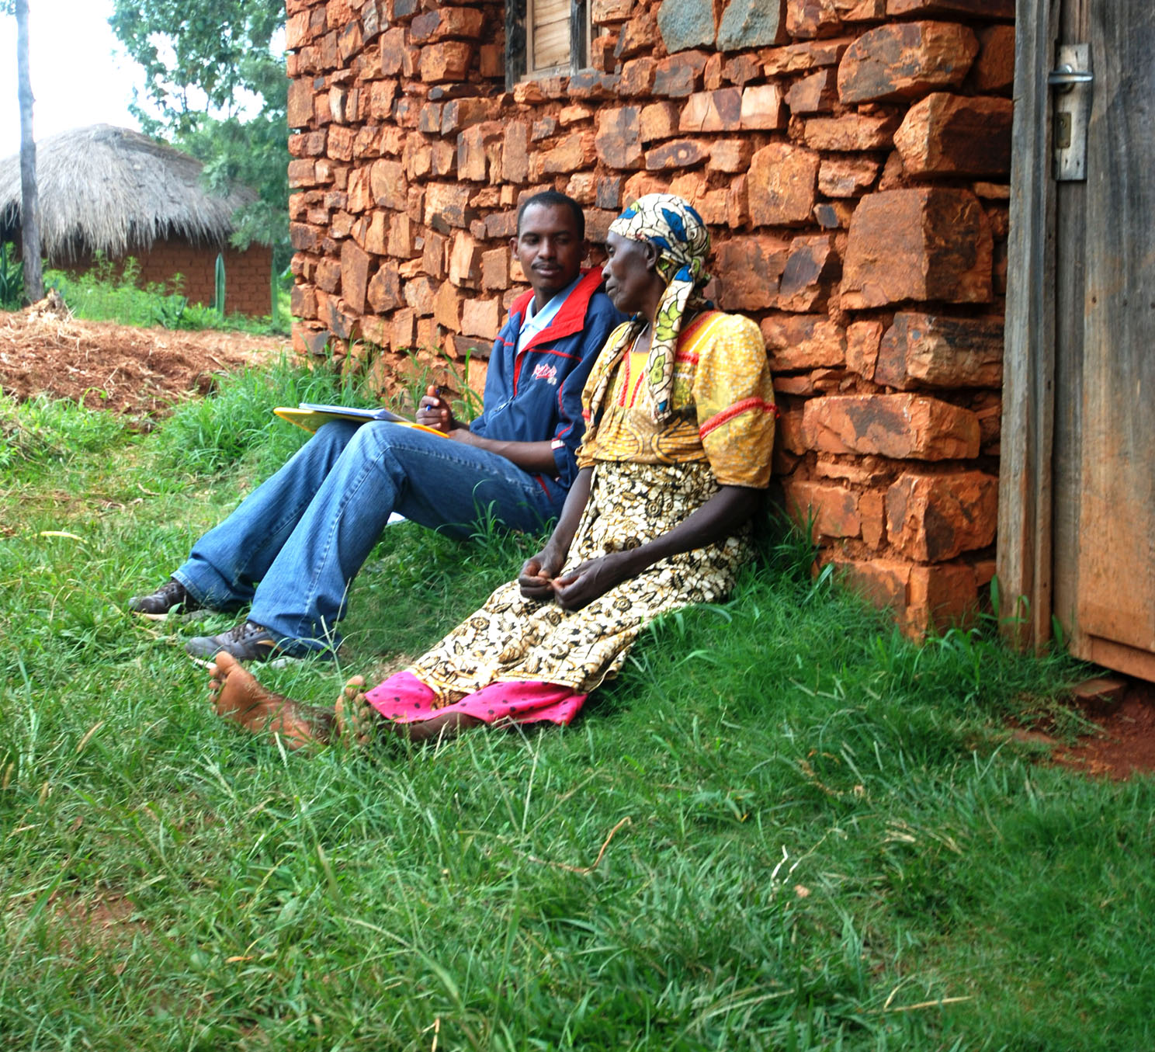
Rapport de l’enquête ménages réalisée dans les communes Gisuru, Kinyinya et Cendajuru en mars 2014

Enquête et rapport réalisés par :
Mona Makoso, Etudiante en Sciences de la population et du développement, Université de Liège, Belgique
Jean - Prosper Niyoboke, Responsable Suivi et Evaluation du PIADSA, ODEDIM
Romaine Ndihokubwayo, Coordinatrice du PADDAM, SOPRAD
Camille Liewig, Assistant technique du PADDAM, Caritas International Belgique

Table des matières

1. Abréviations 4
2. Résumé 5
3. Remerciements 6
4. Introduction 7
a. Objectifs de l’enquête 7
b. Contexte général du Moso 8
i. Géographie et Climat 8
ii. Géopolitique et sécurité 8
iii. Aspect genre : relation hommes femmes 9
c. Programme FBSA et PADDAM 9
5. Méthodologie de l’enquête ménages 11
a. Généralités 11
b. Collecte des données 11
i. L’échantillonnage 11
ii. Les indicateurs et leurs intérêts 14
c. Outils de collecte et analyse 17
i. Choix du logiciel 17
ii. Elaboration du questionnaire 17
6. Analyse des résultats de l’enquête ménages 19
a. Profil, composition et organisation des ménages 19
i. Profil du chef de ménage 19
ii. Aspect social 21
b. L’économie des ménages 23
c. Le genre dans le ménage 25
d. Les caractéristiques de l’exploitation 27
i. Superficie agricole des ménages 27
ii. Exploitation des terres et préservation de la fertilité du sol 28
e. Les activités agricoles de l’exploitation 30
i. Cultures et pratiques associées 30
ii. Elevage 32
f. La sécurité alimentaire 34
i. Stress alimentaire 34
ii. Stratégies adoptées pour faire face aux stress alimentaires 37
iii. Fréquence des repas 38
iv. Diversité du régime alimentaire 39
v. Score de consommation alimentaire (SCA) 40
vi. Accès aux aliments 40
vii. Sécurité Alimentaire 42
7. Recherche des déterminants de l’insécurité alimentaire 43
a. Au niveau agricole 43
i. La superficie de l’exploitation, l’emploi d’ouvriers agricoles, l’effectif et le revenu du ménage 43
ii. Candidats au Concept « EFI » 48
b. Au niveau économique 52
8. Conclusion 54
a. Le cadre de suivi du PADDAM 54
b. L’agriculture dans la zone 57
c. La sécurité alimentaire dans la zone 58
d. Le genre dans la zone 59
9. Annexes 60
Annexe 1 : Liste des enquêteurs et des agents de saisie 60
Annexe 2 : Cadre de suivi et IOV du PADDAM 60
Annexe 3 : Concept Exploitation familiale intégrée 60
Annexe 4 : Cartes de toutes les collines 60
Annexe 5 : Termes de références de l’enquête ménages 60
Annexe 6 : Questionnaire enquête ménages final 60

Abréviations
ADISCO : Appui au Développement Intégral et à la Solidarité sur les Collines
BXW : Banana Xanthomonas Wilt
CAPAD : Confédération des Associations des Producteurs Agricoles pour le Développement
CdM : Chef de Ménage
CI.be : Caritas International Belgique
CR : Croix Rouge
DPAE : Direction Provinciale de l’Agriculture et de l’Elevage
DRABIAF : Diversification des Revenus Agricoles au Burundi par l’Intensification de l’Arboriculture et la Fruiticulture
DTF : Dossier Technique et Financier
EFI : Exploitation Familiale Intégrée
FBSA : Fonds Belge pour la Sécurité Alimentaire
Fbu : Franc Burundais
FIDA : Fond International pour le Développement Agricole
Ha : Hectare
HCR : Haut-commissariat aux Réfugiés
IOV : Indicateurs Objectivement Vérifiables
IPC : Integrated Phase of Classification
LAE : Lutte Anti Erosive
MINAGRIE : Ministère de l’Agriculture et de l’Elevage
ODEDIM : Organisation Diocésaine pour l’Entraide et le Développement Intégral de Muyinga
ONG : Organisation Non Gouvernementale
PADDAM : Projet d’Amélioration Durable de la Disponibilité Alimentaire dans le Moso
PAM : Programme Alimentaire Mondial
PANA : Plan d’Action National d’Adaptation
PIADSA : Projet Intégré d’Amélioration Durable de la Sécurité Alimentaire
PPCDR : Programme Post Conflit de Développement Rural
SA : Sécurité Alimentaire
SCA : Score de Consommation Alimentaire
SOPRAD : Solidarité Pour la Promotion de l’Assistance et du Développement
WSM : Solidarité Mondiale
ZdD : Zone de Dénombrement

Résumé
D’une durée de 5 ans, le Projet d’Amélioration Durable de la Disponibilité Alimentaire dans le Moso (PADDAM) est financé par le Fonds Belge pour la Sécurité Alimentaire (FBSA) et a débuté en octobre 2013. Le PADDAM est un volet d’un programme plus vaste, communément appelé Programme FBSA Moso, dont l’objectif global est d’améliorer la sécurité alimentaire sur la zone du Moso au Burundi à travers le renforcement et l’appui au secteur agricole au niveau local comme institutionnel. Le PADDAM a pour principal objectif de renforcer les exploitations agricoles individuelles, les ménages, de la zone à travers le concept « EFI » (Exploitation Familiale Intégrée) qui, comme son nom l’indique, est une approche intégrée de l’exploitation basée sur 3 grands axes : l’augmentation des rendements, le pouvoir d’achat et la sécurité alimentaire du ménage.

Le présent rapport expose l’ensemble des résultats obtenus lors de la première enquête du projet, qui en comptera trois au total (année 3 et 5). Il se décompose en deux grandes parties : la présentation de l’enquête (le contexte, l’objectif, la méthodologie) et les résultats issus des réponses des ménages enquêtés. L’enquête a nécessité d’importants moyens logistiques et financiers car elle se veut être une référence de la situation socioéconomique des ménages de la zone. Aussi, en plus de répondre aux différents indicateurs quantitatifs et qualitatifs du dossier technique et financier du PADDAM, elle s’est intéressée à des données tant globales que spécifiques concernant les ménages au niveau alimentaire, agricole, économique ou encore social.

Il ressort de cette enquête deux grands résultats : une part importante de la population de la zone d’action du PADDAM et plus généralement du FBSA Moso est en insécurité alimentaire (modérée ou sévère) et l’approche « EFI » a un impact positif réel sur la sécurité alimentaire tout comme sur l’économie du ménage.

En effet, l’analyse des différentes variables déterminées et leurs croisement ont permis de faire ressortir que les ménages du Moso étaient sujet à une insécurité alimentaire réelle du fait de nombreux facteurs. L’accès aux aliments, la combinaison du nombre de sources alimentaires et du nombre de sources de revenus doit être considérée comme ‘pauvre’ pour 41,7% des ménages, la consommation alimentaire pauvre ou limite pour 25,8% d’entre eux. La combinaison de ces deux facteurs permet d’affirmer que 50,4% des ménages sont dès lors en insécurité alimentaire. Cette dimension, couplée à l’accès aux aliments, permet de mettre en lumière le peu de résilience des populations face à une situation de crise. De plus, ces constats sont sans doute à amplifier compte tenu de la période à laquelle a été faite cette enquête, deux mois après le pic de la période de soudure équivalant au pic d’insécurité alimentaire pour les ménages.

Dans un deuxième temps, ces constats sur la sécurité alimentaire ont été couplés avec la sensibilité des ménages au concept « EFI ». Il apparaît très clairement que plus l’exploitation d’un ménage se rapproche d’une « EFI », moins ce dernier est sujet à l’insécurité alimentaire. Le concept « EFI » prône la diversification des cultures et leur affectation à différents buts, aussi il agit directement sur le nombre de sources de revenus comme de sources alimentaires. Ces résultats confirment l’efficacité du concept « EFI » pour agir efficacement sur les causes de l’insécurité alimentaire.

Les résultats de cette première enquête ménages sont riches d’enseignement pour les acteurs du PADDAM. En plus de définir les valeurs des Indicateurs Objectivement Vérifiables nécessaires au suivi et à l’évaluation du projet, cette enquête a permis de dresser un état des lieux complet de la situation socioéconomique des ménages de la zone, permettant d’adapter autant que faire se peut les activités à mettre en œuvre dans le cadre du projet pour une meilleure appropriation par la population bénéficiaire, point crucial dans la réussite de tout projet de développement.

Remerciements
Réalisée en mars 2014, en parallèle des activités de terrain du PADDAM et en pleine saison des pluies dans le Moso, cette enquête ménages n’a été possible qu’avec le concours et la pleine participation de nombreuses personnes.

L’ensemble de l’équipe de coordination de l’enquête ménages tient à remercier particulièrement les autorités régionales et notamment les Directeurs de la DPAE de Ruyigi et de Cankuzo, mais aussi les autorités communales en la personne des Administrateurs de Gisuru, Kinyinya et Cendajuru. Sans leur pleine collaboration, cette enquête n’aurait jamais pu avoir lieu.

Par ailleurs, l’identification des collines et des sous collines n’auraient pu être possible sans l’appui des Moniteurs agricoles du Ministère de l’agriculture et de l’élevage du Burundi. De même, le travail de collecte sur le terrain auprès des ménages enquêtés n’aurait pu se faire sans l’accompagnement des Chefs de collines de la zone d’étude qui ont pris sur leur temps personnel pour guider et accompagner les binômes d’enquêteurs auprès des ménages.

L’équipe de coordination de l’enquête tient également à remercier Anne Claire Courtois pour l’avoir formé au logiciel Sphinx ce qui a considérablement facilité la prise en main du logiciel par les membres de l’équipe et ainsi facilité la réalisation du questionnaire tout comme la saisie des données issues du terrain.

L’équipe de coordination de l’enquête ménages remercie plus particulièrement l’ensemble du personnel du PADDAM (Techniciens d’encadrement et Techniciens responsables) mais aussi les enquêteurs et les agents de saisie employés pour l’occasion (liste en Annexe 1). Leur total dévouement à la bonne réalisation de cette enquête et leur professionnalisme, et ce malgré des conditions climatiques parfois rudes, a été à la hauteur des attentes de l’équipe de coordination de l’enquête.

Les auteurs de ce rapport tiennent aussi à remercier le Chef de Mission de Caritas International au Burundi, M. Stéphane Mora, pour son soutien et ses conseils lors de l’élaboration de l’enquête ainsi que pour sa relecture attentive du présent rapport et son aide à la rédaction de certains chapitres.

Enfin, l’équipe de coordination de l’enquête ménages tient à remercier l’ODEDIM, la Caritas Diocésaine de Muyinga, pour avoir mis à disposition de l’enquête son spécialiste Suivi & Evaluation afin qu’il apporte sa compétence méthodologique dans la réalisation d’enquêtes statistiques de ce type et son appui au jour le jour au cours des différentes phases de l’enquête, c’est à dire la préparation, le terrain et la rédaction du présent rapport. Ce renforcement de capacités entre organisations sœurs – par un transfert ponctuel d’affectation d’un personnel clé - est un bel exemple de la force du réseau Caritas au Burundi et à travers le monde.

Introduction

Objectifs de l’enquête
L’enquête ménages réalisée au cours du mois de mars 2014, dans les communes Cendajuru, Kinyinya et Gisuru de la région du Moso, a des objectifs multiples. Dans un premier temps, les résultats et données récoltés sur le terrain doivent permettre de définir les valeurs de référence des indicateurs de suivi du PADDAM suivants :

- Nombre moyens de repas journaliers des ménages (global / adultes / enfants)
- Sécurité alimentaire des ménages de la zone : Insécurité alimentaire élevée, modérée, sécurité alimentaire
- % des ménages disposant d’un cheptel (proportion dont le Chef de ménage est une femme)
- Nombre moyen de têtes de bétail dans les cheptels
- % des ménages qui dégagent un revenu de l’élevage
- % des ménages au sein desquels la femme déclare participer activement aux décisions quant à l’exploitation
- % des ménages qui pratiquent la stabulation permanente ou semi permanente pour leurs bêtes ?
- % de ménages qui achètent et utilisent au moins 2 types de semences certifiées
- Nombre de ménages qui ont recours au paillage
- Nombre de ménages disposant et utilisant des fosses à compost¹
- Nombre de ménages disposant de foyers améliorés¹

L’ensemble des IOV du PADDAM, et plus particulièrement ceux non repris dans la liste ci-dessus, sont disponibles dans le tableau de suivi du projet (Annexe 2).

De plus, comme le projet repose sur une approche intégrée au niveau des exploitations des bénéficiaires de la région du Moso il nécessite de s’intéresser à de nombreux paramètres : les cultures habituellement pratiquées dans la région, les méthodes locales associées à ces cultures, les profils des exploitations, les méthodes de préservation et de conservation des eaux et du sol, les méthodes d’élevage, etc.

L’ensemble de ces données, en plus de servir de référence, doit permettre de mieux connaître les habitudes, de dresser un profil ou des profils des habitants du Moso afin de définir une approche spécifique à la région et à ses populations. Comme vu précédemment, la région du Moso connait des problématiques particulières, une histoire spécifique, et ce encore aujourd’hui. C’est pourquoi cette enquête ne se borne pas seulement à déterminer des valeurs de références aux indicateurs du DTF. Comme stipuler dans le titre, cette enquête doit permettre d’avoir une idée globale comme spécifique des conditions socioéconomiques et de la situation alimentaire des populations de la région cible.

Les enquêtés ont par conséquent dû répondre à des questions d’ordre technique, économique, social ou encore culturel. Les relations entre les membres d’un ménage, le statut matrimonial, les possessions du ménage, les revenus et les dépenses des ménages sont autant d’informations qui, une fois recoupées avec les valeurs des indicateurs, renseignent sur le niveau socio-économique de chaque ménage. L’amélioration de la sécurité alimentaire de la zone ne se résume pas à la seule augmentation des productions agricoles des ménages mais est aussi fonction de l’élévation du niveau de vie, des potentialités d’investissement ou d’épargne d’un ménage, des changements de comportements routiniers, ancestraux ou culturels. L’aspect genre est non négligeable au sein de l’enquête ménages. En effet, il permet d’avoir une idée précise de la place respective des hommes et des femmes chez les populations de la zone du projet. Les tâches des hommes et des femmes, leurs places respectives et pouvoirs décisionnaires doivent être déterminés afin d’adapter les activités pour permettre une participation massive des femmes au projet, qu’elles soient chef de ménage ou non.

Contexte général du Moso

Géographie et Climat
La région du Moso se situe à l’Est du Burundi. Elle longe la frontière ouest de la Tanzanie et est comprise dans 3 provinces administratives : La province de Cankuzo au nord, la province de Ruyigi au centre et la province de Rutana au sud. Les 3 communes concernées par l’enquête sont Cendajuru (province de Cankuzo), Gisuru et Kinyinya (province de Ruyigi). A l’image du Burundi, le Moso est fait de collines, avec parfois des pentes abruptes, et de vallées délimitant de nombreux bassins versants qui alimentent des zones de marais. Il y a très peu d’aménagements aussi bien sur les bassins versants que dans les marais.

La région du Moso bénéficie de deux saisons pluvieuses. Elles sont réparties sur l’année de la manière suivante : la première débute en mars et s’achève fin avril et la seconde débute en septembre et s’achève au cours du mois de novembre. D’un point de vue général, ces deux saisons des pluies sont plus courtes que celles constatées au niveau national. De plus, à partir des analyses effectuées par l’Integrated Phase of Classification (IPC), des changements hydriques sur toute la zone du Moso sont constatés. Il ne s’agit pas d’un déficit total de la pluviométrie mais plutôt de mauvaises répartitions des pluies. En effet, les pluies tardives ou précoces sont de plus en plus nombreuses tout comme les mini phases de sécheresse, létales pour les jeunes pousses. De même, les épisodes pluvieux violents et dévastateurs pour les cultures sont de plus en plus fréquents.

L’adaptation des populations à ces changements climatiques est un paramètre crucial à prendre en compte dans une optique d’amélioration de la sécurité alimentaire sur l’ensemble de la zone du Moso. D’autant plus que le Plan d’Action National d’Adaptations aux changements climatiques (PANA), adopté en 2007, prévoit une diminution de 4 à 15% des pluies sur les mois de mai et d’octobre ainsi qu’une hausse de 0.4°C tous les 10 ans.

Géopolitique et sécurité
Le Moso est encore aujourd’hui considéré comme un des territoires burundais les plus laissés à l’abandon et ce pour plusieurs raisons. Jusqu’en 2008, le Burundi a subit de violents épisodes provoquant la migration de nombreuses populations et multipliant le nombre de bandes armées sur le territoire. Le Moso a été l’une des dernières régions à retrouver une paix relative. Des poches de rebelles étaient encore à l’œuvre, installées dans des endroits isolés, alors que l’ensemble du pays se stabilisait. Aujourd’hui encore, du fait de la proximité de la frontière tanzanienne, des groupes armés ayant fui le pays subsistent et font parfois des incursions dans la ville de Gisuru et ses alentours. Phénomène anecdotique mais néanmoins à prendre en compte car il fait de la région une zone encore considérée comme à risque pour de nombreuses institutions internationales.

Parallèlement, le Moso et plus particulièrement les collines de Gisuru font face aujourd’hui à une forte croissance démographique du fait du retour progressif des populations burundaises réfugiées en Tanzanie depuis les années 70. Ces populations sont revenues sur leurs terres ou tout simplement sont venues se réimplanter au Burundi, dans le Moso. En effet, depuis les élections démocratiques de 2005, les gouvernements burundais et tanzaniens, en partenariat avec les Nations Unies (HCR), ont mené une politique de fermeture progressive des camps de réfugiés ; politique qui s’est clôturée en 2013 par la fermeture du camp de Mtabila. Il est aussi à noter qu’au dernier trimestre 2013, suite à des tensions politiques sous régionales au sein de la Communauté de l’Afrique de l’Est, le gouvernement tanzanien a refoulé manu-militari plusieurs milliers de Burundais dont la grande majorité vivait pourtant légalement sur son territoire. Ces populations s’implantent dans une zone déjà soumise à l’insécurité alimentaire qui commence juste à se relever des crises successives burundaises. La faiblesse du réseau routier et par conséquent les difficultés d’accès aux marchés ou à d’autre pôles économiques laisse ces populations de retournés dans un état de vulnérabilité et d’isolement important.

Aspect genre : relation hommes femmes
La place des femmes dans la société burundaise est peu enviable d’un point de vue général. Cela se vérifie par la répartition inégale des travaux domestiques entre l’homme et la femme. En effet, les travaux domestiques incombent dans la plupart des cas aux femmes alors même que celles-ci se chargent déjà de la plupart des travaux agricoles (à l’exception des parcelles de culture de rente et de l’élevage). Les violences psychologiques dont les femmes sont les victimes sont nombreuses, notamment du fait de la privation de certains droits comme celui de succession en cas de décès du mari ou encore du manque d’accès à la gestion financière du ménage. Il est à noter que le code foncier adopté en 2011 par le gouvernement burundais, ne permet pas aux femmes burundaises d’accéder à la propriété foncière. Les femmes veuves, divorcées, mères célibataires, filles issues de familles sans garçon sont particulièrement touchées et défavorisées par l’absence de prise en compte de leur droit.
De plus, et particulièrement en milieu rural, certains tabous alimentaires et traitements très rudes persistent sur les femmes enceintes. Mais plus encore, les violences physiques continuent d’être légion et notamment dans le couple. Les mariages forcés suite à un viol tout comme le viol dans la sphère conjugale restent des sujets tabous dans la société burundaise mais dont les femmes sont régulièrement victimes.

Les conséquences sont lourdes, autant pour les victimes de ces violences, qu’elles soient physiques ou psychologiques, que pour la société burundaise qui se prive de la force productive de plus de la moitié de ses membres, et qui plus est, de la moitié la plus productive.

Programme FBSA et PADDAM
Sur base des résultats de plusieurs années d’analyse de la sécurité alimentaire et nutritionnelle, le Fonds Belge pour la Sécurité Alimentaire (FBSA) a retenu la région du Moso comme zone prioritaire d’intervention au Burundi. En 2012, une étude commandée par le FBSA a montré que 3 communes devaient être plus particulièrement visées afin de réduire l’insécurité alimentaire de la zone : la commune Cendajuru dans la province de Cankuso et les communes Gisuru et Kinyinya dans la province de Ruyigi. L’ensemble de ces constats a conduit à la mise en œuvre du Programme Multi-acteurs d’Amélioration de la Sécurité Alimentaire dans les Communes Gisuru, Kinyinya et Cendajuru (communément appelé FBSA Moso). Ce programme a pour but d’agir sur les quatre piliers de la sécurité alimentaire : la disponibilité alimentaire dans la zone, l’accessibilité des ménages à ces aliments, leurs utilisations et la stabilité ou durabilité de ces trois points. Quatre piliers résumés dans l’objectif global du programme qui vise l’amélioration de l’offre alimentaire, des revenus et de l’accès aux marchés des petits producteurs et groupes vulnérables.

Après avoir mis en œuvre pendant plus de 5 ans un projet similaire (non multi-acteurs mais multi sectoriels) dans la région naturelle de Bweru, à Mwakiro (Projet Intégré d’Amélioration Durable de la Sécurité Alimentaire), Caritas International Belgique (CI.be) a décidé de participer à ce programme multi acteurs en se focalisant sur 3 aspects de la sécurité alimentaire : l’augmentation des productions agricoles, des productions d’élevage et la conservation des eaux, des sols et des énergies.

Dans ce sens, le Projet d’Amélioration Durable de la Disponibilité Alimentaire dans la Région du Moso (PADDAM) a été développé conjointement entre CI.be et ses partenaires locaux, la SOPRAD – Caritas Ruyigi et Caritas Burundi et démarré en octobre 2013, comme l’ensemble du programme FBSA, pour une durée de 5 ans (échéance en septembre 2018). A travers ce renforcement durable des capacités de production des petits producteurs et groupes vulnérables, ce projet se propose de soutenir et d’appuyer 6 000 familles, plus communément appelées ménages, dans l’application de méthodes adaptées de productions agricoles, de gestion et de conservation de la fertilité des sols, des eaux et des énergies.

L’approche développée dans le PADDAM repose sur le concept d’ « Exploitation Familiale Intégrée » (« EFI ») mise en avant par Caritas International Belgique dans l’ensemble de ses projets mais aussi par d’autres Institutions au Burundi comme l’ONG burundaise ADISCO et ou encore à travers certains programmes mis en œuvre dans le cadre du Fond Internationale pour le Développement Agricole (FIDA). L’approche « EFI » est une approche d’accompagnement de proximité des ménages dans une logique de développement intégré de leur exploitation. En effet, cet accompagnement prend en compte les paramètres agricoles, sylvicoles et zootechniques de l’exploitation afin de restaurer la fertilité des sols et de les protéger des aléas climatiques (creusement de courbes de niveaux et fixation par des arbres ou des herbes fixatrices, promotion de foyers améliorés, etc.), d’améliorer le rendement des différentes cultures (meilleures pratiques agricoles, utilisation de semences certifiées, production de fumure organique, stabulation, etc.) et de diversifier et augmenter les revenus des ménages (adoption d’une culture noyau, élevage familial, diversification des types de cultures de rente, maraîchères, etc., renforcement en matière de comptabilité). Cette approche intégrée nécessite de travailler sur l’ensemble de ces paramètres, sans les dissocier, dans le même temps et au niveau de chaque ménage. Les herbes fixatrices plantées servant de fourrage à l’élevage tout en évitant l’érosion lors des pluies par exemple. L’approche « EFI » est développée dans un manuel attaché au présent document (Annexe 3).

Méthodologie de l’enquête ménages

Généralités
L’enquête ménages a nécessité 3 semaines de terrain afin d’interroger près de 2,78% de la population totale des 3 communes, selon une méthode d’échantillonnage précise permettant d’obtenir des résultats extrapolables à l’ensemble de la population. Le nombre de jours prévus pour l’enquête au niveau du terrain a été fixé d’après une moyenne de 7 à 10 questionnaires par jour et par enquêteur, soit un total de 10 jours théoriques. Par précaution et pour faire face aux imprévus, une marge de 8 jours a été prise. Au final, l’enquête s’est réalisée en 14 jours avec une moyenne de 6 à 8 questionnaires par enquêteur et par jour.

Le choix a été fait de travailler commune après commune, toute l’équipe d’enquête terrain étant alors présente au même moment dans une même commune. Cette méthodologie, plus couteuse en termes logistiques comme financiers, était nécessaire pour réaliser cette enquête dans le temps imparti. La méthodologie d’enquête étant aujourd’hui définie, les prochaines enquêtes de terrain se feront sur un temps plus long avec des équipes assignées à chaque commune.

Bien que les chefs de colline aient dans la plupart des cas accompagné les enquêteurs, la phase de localisation des ménages dans le respect de la méthodologie d’échantillonnage a représenté une étape importante et relativement compliquée pour les équipes terrain de l’enquête. Ce repérage était essentiel afin de réaliser une carte de chaque colline avec toutes ses sous collines et de référencer les ménages sur chacune de ces sous collines. L’ensemble des cartes réalisées se trouvent en Annexe 4.

Collecte des données

L’échantillonnage
Le projet FBSA Moso a défini sa zone d’intervention sur les trois communes : Gisuru, Kinyinya et Cendajuru où une population de 45 270 (Gisuru : 24 344 ; Kinyinya : 12 982 et Cendajuru : 7 944) ménages a été dénombrée. L’enquête ne pouvant être réalisée sur l’ensemble de la population, il a fallu par conséquent déterminer un échantillon de ménages à enquêter.

La première étape de cet échantillonnage a consisté à le répartir sur l’ensemble du territoire considéré de façon à pouvoir déterminer des disparités géographiques si elles existent. Les trois communes du FBSA sont constituées d’une multitude de collines, dès lors il n’était pas possible de mener l’enquête sur l’ensemble des collines. Aussi, une sélection de collines au sein de chaque commune a été faite. Le choix du nombre de colline à enquêter dans chaque commune s’est fait en fonction du nombre de collines par commune et du nombre de ménages sur chaque colline.

Pour déterminer quelles seraient les collines où les enquêteurs se rendraient, la sélection s’est faite en plusieurs étapes. Premièrement, les collines d’une même commune ont été regroupées en fonction du nombre de ménages qui les peuplaient. Un tirage aléatoire a ensuite été fait au sein de chaque groupe. Une fois les collines tirées au sort, une analyse de leur localisation géographique a été faite et un parcours au sein de la commune déterminé pour faciliter la collecte. Dans le cas où le tirage aléatoire ne permettait pas une couverture homogène de la zone, un changement de collines a été opéré sur des critères géographiques. Enfin, le nombre de personnes à interviewer a été déterminé par colline en fonction de leur peuplement global. Cette répartition est présentée dans le tableau 1 ci-après ; elle totalise 1 259 ménages à interroger.

De façon à déterminer l’intervalle de confiance correspondant à cet échantillon et à vérifier qu’il correspond à ceux généralement acceptés pour ce type d’enquête, la formule de Bernoulli suivante a été utilisée :

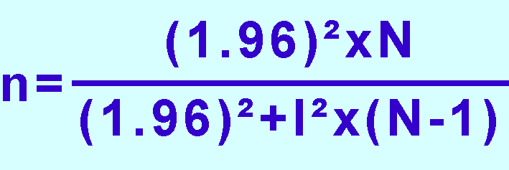 | où | n = taille de l'échantillon à interroger  N = taille de l'univers investigué  l = largeur de la fourchette exprimant l’intervalle de confiance
Notons que le facteur multiplicateur 1,96 correspond à l’acceptation d’un risque d’erreur de 5%.
En appliquant cette formule à notre échantillon prédéterminé, une largeur de fourchette de 5,45% est obtenue, résultat très faible pour ce type d’enquête où un intervalle de 10% est généralement accepté, intervalle qui aurait permis de réduire de plus de moitié le nombre de ménages à enquêter. Néanmoins, CI.be et SOPRAD ont considéré que cette enquête était aussi une étape clé dans la vie du projet dans le sens où cette activité a aussi permis à l’équipe du PADDAM de faire connaissance de manière approfondie avec sa zone d’action ainsi qu’avec les ménages qui y vivent. L’occasion a donc aussi été trouvée d’éclairer quelque peu ces populations quant au projet et, plus largement, au Programme FBSA Moso.

Une fois cet échantillonnage validé, l’étape suivante a consisté à déterminer la méthodologie de choix aléatoire des ménages à interroger, en fonction de leur nombre par colline. La méthode de cheminement des enquêteurs a donc été prédéterminée. Cette trajectoire choisie à l’avance sur chaque commune a permis de mettre en place le système de géo dénombrement qui permettra d’enquêter les mêmes ménages au cours du complément d’enquête prévu en période de soudure (moment de l’année où les ménages souffrent du stress alimentaire le plus important). Appelés Zone de dénombrement (ZdD), ces numéros sont attribués à chaque ménage par les enquêteurs en fonction de leur cheminement sur chaque colline ou sous colline. Les ZdD sont par conséquent attribués aux ménages selon une trajectoire définie comme suit. Une fois sur la colline, l’enquêteur doit chercher le point le plus au sud de la zone à enquêter. A partir de ce point, il choisit le premier ménage qu’il trouve pour son premier questionnaire. Une fois réalisé, l’enquêteur cheminera sur la zone dans le sens des aiguilles d’une montre et ce jusqu’à ce que le nombre de ZdD pour la zone soit atteint. Entre chaque ménage, un « saut » a été déterminé. Ce saut, appelé « Pas », correspond au nombre de ménages laissés entre chaque ménage enquêté. Il est calculé en prenant le nombre de ZdD divisé par le nombre de ménages total de la colline. Chaque colline a donc un nombre de Pas différent.

Les zones de dénombrements (ZdD) ont nécessité un très gros travail de rigueur et de professionnalisme de la part de toute l’équipe d’enquête. Chaque ZdD caractérise un ménage, un chef de ménage et un point géographique dans la commune, la colline puis la sous colline. Grâce aux ZdD et leur organisation géographique, il est possible à tout moment de retrouver un ménage de l’enquête pour peu que ce dernier existe toujours.
L’ensemble de ces données de géo localisation se retrouvent dans les cartes en Annexe 4, déjà mentionnée plus haut. Sur le terrain, au fil de l’enquête, le nombre de ZdD a évolué et ce pour plusieurs raisons. L’ordre des collines à enquêter a été le premier paramètre a évolué afin de répondre aux exigences géographiques et morphologiques du terrain : difficultés d’accès (distance, état des routes), état d’avancement des questionnaires sur chaque colline, climat sur la zone changeant rapidement du fait de la saison des pluies. L’ordre finalement réalisé est visible dans le tableau ci-dessous et résume l’ensemble des changements opérés afin de s’adapter à la réalité du terrain (tableau 1).
Tableau 1 : Répartition finale des ZdD en fonction des collines
Communes | Nom des collines | Nombre de questionnaires | Numéros de ZdD* | Pas (P)
GISURU | Nyabigabiro | 43 | 1 - 43 | 9
GISURU | Gacokwe | 80 | 44 - 123 | 8
GISURU | Rubanga | 53 | 124 - 176 | 8
GISURU | Nkurubuye | 51 | 177 - 227 | 8
GISURU | Bugama | 72 | 228 - 299 | 8
GISURU | Butarangira | 86 | 300 - 385 | 8
GISURU | Kabuyenge | 179 | 386 - 564 | 8
KINYINYA | Nyamunazi | 31 | 565 - 595 | 12
KINYINYA | Karindo | 101 | 596 - 696 | 12
KINYINYA | Musumba | 138 | 697 - 834 | 12
KINYINYA | Kigangabuko | 61 | 835 - 895 | 12
KINYINYA | Nyakibere | 71 | 896 - 966 | 12
KINYINYA | Kinyinya | 124 | 967 - 1090 | 12
CENDAJURU | Mugongo | 22 | 1091 - 1112 | 8
CENDAJURU | Nyakuguma | 59 | 1113 - 1171 | 8
CENDAJURU | Gisoro | 88 | 1172 - 1259 | 8
TOTAL |  | 1259 | 1259

Une autre raison de cette évolution du nombre de ZdD a été que les données théoriques des effectifs des ménages dans les collines et les données terrain ont parfois été différentes. Les raisons de cette différence peuvent être multiples, mais la migration est la plus probable. Ces différences entre effectifs théoriques et effectifs réels ont posé de nombreux problèmes lors du référencement des ménages sous un ZdD donné. Aussi, le nombre de ZdD sur une colline a continuellement changé au cours de l’enquête. Le tableau 1, ci-dessous, présente la répartition et le référencement finals des ZdD en fonction des collines. Les 1259 questionnaires initialement prévus ont été réalisés, dont 1258 exploitables.

A noter qu’afin de mieux appréhender les résultats directement liés au projet PADDAM, les enquêtes prévues pour les années 3 et 5 combineront 50% de bénéficiaires, sélectionnés sur liste de façon dispersée et aléatoire, et 50% de non bénéficiaires sélectionnés suivant une méthode similaire à celle de la présente enquête. L’ensemble de la méthodologie précise de cette enquête se trouve dans les Termes de références de l’enquête en Annexe 5.

Les indicateurs et leurs intérêts
L’objectif principal de cette enquête était de déterminer d’une part les valeurs de bases des indicateurs définis dans le cadre logique du PADDAM au niveau de la population globale de la zone d’action, mais aussi de déterminer précisément la situation socioéconomique des ménages à travers le croisement des réponses et des résultats obtenus aux indicateurs du projet.

Les indicateurs définis dans le cadre logique sont de plusieurs types, à la fois quantitatifs et qualitatifs, et portent sur des aspects divers et variés comme le profil des ménages, leurs organisations et leurs caractéristiques, leurs économies, la diversification de leurs activités agricoles, les caractéristiques des exploitations, les cultures et les techniques associées pratiquées, la sécurité alimentaire des populations. Aussi, à l’image du questionnaire d’enquête utilisé, les indicateurs et les questions auxquels cette enquête doit répondre se répartissent en différentes catégories.

Profil, composition et organisation des ménages
Le PADDAM est basé sur une approche de proximité aussi, connaitre le profil et l’organisation des ménages est des plus important pour l’ensemble de ses équipes afin de mieux appréhender leur travail de terrain. Les profils peuvent être multiples et leurs organisations changeantes du fait du nombre de membres du ménage et de son organisation interne. En parallèle des données simples et chiffrées telles que le nombre de personnes dans le ménage, l’âge de ses membres, l’enquête a porté sur des questions d’ordre plus social tels que les liens qui unissent les différents membres, le niveau d’éducation du Chef de ménage (CdM), la place des femmes et les tâches qui sont assignées et indues à chaque sexe. L’aspect genre est non négligeable au sein du PADDAM qui projette d’avoir un impact sur la place des femmes et leur poids en termes de prise de décision et de consultation dans le ménage. Aussi, une série de question a été définie afin de déterminer la place mais surtout de quelle manière les équipes du projet peuvent intervenir sur l’aspect genre dans un pays où les droits sociaux des femmes sont peu considérés et où leur pouvoir décisionnaire reste faible. Deux indicateurs ont été développés dans ce sens : le nombre de ménage où la femme déclare participer activement à la prise de décision concernant la gestion et l’orientation prise par le ménage et le nombre de ménages où le chef est une femme.

L’économie du ménage
Dans une optique d’amélioration à long terme des conditions de vie des populations de la région du Moso, l’économie des ménages est un facteur essentiel à définir sur l’ensemble de la zone d’action. Il porte aussi bien sur les caractéristiques techniques de l’habitation (le type de murs, de toiture, les meubles de l’habitation, la présence de latrines) comme sur les possessions matérielles (moyens de locomotion, audiovisuel et communication) et foncières (location ou possession des terres cultivées). De plus, le revenu moyen des ménages tout comme son utilisation et sa gestion, sont des données à définir afin d’avoir une idée de la situation économique et de l’affectation des revenus des ménages. Pour cela, l’enquête doit répondre à des questions telles que : les revenus moyens, les sources de revenus et les principales dépenses du ménage, la présence d’une comptabilité écrite ou d’un suivi budgétaire au niveau du ménage, l’emploi de personnes pour aider aux tâches ménagères ou agricoles ou encore le fait d’épargner à travers l’ouverture d’un compte dans un établissement financier.

Les caractéristiques de l’exploitation
Comme mentionné dans la présentation du projet, le PADDAM repose sur une approche intégrée au niveau de l’exploitation familiale, dénommée approche « EFI » et portant sur l’agriculture, la sylviculture et l’élevage. Cette approche est un accompagnement et un appui portant aussi bien sur la préservation des sols, l’augmentation des rendements par l’utilisation de meilleures semences, de meilleures pratiques agricoles et la fertilisation des sols, la diversification des cultures et le développement de l’élevage. En prévision d’un travail de sensibilisation et d’appui au niveau des bénéficiaires sur ces multiples paramètres, l’étude se doit de définir les superficies des exploitations, les moyens utilisés pour préserver et améliorer la fertilité des sols (courbes de niveau avec herbes fixatrices, fertilisation avec du compost et utilisation de fumure organique), les pratiques culturales pratiquées (mis en jachère, rotation des cultures, paillage, etc.), la parcellisation de l’exploitation (micro boisement, cultures, jardin potager, etc.). Aucun des aspects de l’approche « EFI » n’est dissociable de l’ensemble du processus. L’élevage et sa conduite en stabulation sert à l’enrichissement des sols par la production de fumure organique alors que les herbes fixatrices des courbes de niveau, en plus de fixer le sol, nourrissent le bétail. La proportion de ménages pratiquant l’élevage, la moyenne de bêtes dans le cheptel, la manière de conduire l’élevage, la culture d’herbes fourragères pour nourrir son bétail dans une logique de stabulation permanente ou semi permanente sont autant de données à connaître pour mesurer l’évolution des pratiques d’élevage dans le futur.

Les activités agricoles de l’exploitation
Les indicateurs sur les cultures et les pratiques associées ne sont pas dissociables de ceux mentionnés ci-dessus. Mais, l’agriculture et ses pratiques sont le cœur de l’approche « EFI » qui bien que multiple, met l’accent sur l’augmentation des rendements grâce à l’utilisation de semences améliorées, de meilleures pratiques agricoles en fonction des semences et de la diversification des cultures. Le travail sur ces différents paramètres permet d’assurer une meilleure sécurité alimentaire du ménage et d’augmenter la résilience face à la perte d’une récolte ainsi que de varier les sources de revenus du ménage. Aussi, dans cette optique, il est important de connaître le nombre de cultures pratiquées en moyenne dans une exploitation, la proportion des ménages qui utilisent des semences améliorées et leurs sources d’approvisionnement tout comme les techniques agricoles pratiquées.
De plus, le concept « EFI » repose sur l’affectation de certaines cultures à une utilisation spécifique afin d’améliorer les revenus et le niveau économique des ménages. La culture noyau, qui est au centre de l’« EFI », doit générer un revenu 8 mois par an au minimum pour le ménage. En parallèle, la culture de rente permet de générer un revenu moins régulier mais plus conséquent. De même, le petit élevage, s’il améliore avant tout la qualité du compost produit sur l’exploitation et, par voie de conséquence les rendements des cultures, permet aussi au ménage de faire face à certains chocs de petite et moyenne envergure grâce à la vente de quelques têtes de bétail. Enfin, les cultures vivrières permettent de nourrir les membres du ménage au quotidien. Aussi, il est important de connaître qu’elles sont les cultures habituellement pratiquées afin d’adapter dans une moindre mesure l’approche « EFI » aux spécificités de la zone d’action.

La sécurité alimentaire
Comme indiqué précédemment, le Cadre Logique du PADDAM prévoit, entre autres IOV, la mesure du Score de Consommation Alimentaire (SCA) des ménages, un indicateur multidimensionnel développé par le Programme Alimentaire Mondial (PAM), qui croise la fréquence de consommation et la diversité alimentaire (chaque classe d’aliments étant pondérée d’un coefficient fonction de son apport nutritif) et permet de classer cette consommation en trois catégories : pauvre, limite et acceptable. Ci-dessous, le principe de calcul du SCA :

SCA = [céréales/légumineuses]*3 + [tubercules]*2 + [fruits]*1 + [légumes]*1 + [protéines animales]*4 + [produits laitiers]*4 + [sucres]*0.5 + [huiles]*0.5

De plus, l’enquête a été plus loin que la mesure de ce SCA en poursuivant la méthodologie du PAM jusqu’au bout, c’est-à-dire en y associant une mesure qualitative de l’accessibilité des ménages aux aliments, mesure qui croise elle-aussi 2 aspects : la diversité des sources alimentaires et la diversité des sources de revenus. Cette mesure classe également cette accessibilité des ménages aux aliments en trois catégories : accès pauvre, moyen ou bon.

A son tour, le croisement de ces deux aspects (SCA et accessibilité) permet d’évaluer si le ménage est en situation d’insécurité alimentaire, d’insécurité alimentaire modérée (ou vulnérable à l’insécurité alimentaire) ou encore en situation de sécurité alimentaire. Ainsi, 3 des 4 piliers de la Sécurité Alimentaire sont pris en compte avec cette méthode (disponibilité, accessibilité et utilisation) permettant donc de qualifier le niveau de Sécurité ou d’Insécurité Alimentaire d’un ménage, de manière plus qualitative que quantitative.

Il est nécessaire de préciser que le PADDAM n’intervient que sur le renforcement durable d’une seule source, en même temps alimentaire et de revenus, à savoir l’amélioration quantitative et qualitative des productions agricoles des ménages. D’autres acteurs du Programme FBSA Moso interviennent de façon complémentaire sur d’autres aspects, que ce soit sur l’utilisation (Croix Rouge de Belgique / Croix Rouge du Burundi par exemple) ou sur la diversification des sources de revenus (WSM/AGAKURA/ADISCO) etc. L’évolution de cette mesure de la SA des ménages ne sera donc pas l’impact seul du PADDAM mais bien de tous les intervenants du Programme et même au-delà.
Limites de la méthode d’évaluation de la Sécurité Alimentaire

Le SCA mesure la fréquence de consommation des différents groupes d’aliments mais non la quantité qui en est prise. De même, la mesure de l’accessibilité alimentaire informe sur la diversité des sources d’aliments et de revenus mais non sur leur importance (volume). De plus, la dimension de durabilité (4^{ième} pilier de la SA) n’est pas prise en compte puisqu’il s’agit d’une « photo » prise à un instant ‘t’ de la Sécurité Alimentaire d’un ménage. Cependant, la répétition de cette enquête, avec la même méthodologie, en années 3 et 5 du projet permettra certainement d’appréhender ce 4^{ième} pilier. De même, les valeurs du SCA dépendent en grande partie de la période de l’année à laquelle ils sont calculés. Ils sont d’autant plus défavorables quand ils sont calculés au cours de ce qui est communément appelé la période de soudure. C’est pourquoi, puisque l’enquête détermine aussi cette période spécifique de stress alimentaire, l’équipe du PADDAM cherchera à compléter cette enquête en mesurant à nouveau ce SCA à ce moment particulier. Enfin, la dernière dimension, pourtant essentielle, que ne prend pas en compte cette méthode est la dimension genre puisqu’elle ne permet pas de dissocier la répartition de la consommation du ménage en fonction de ses membres. Il est pourtant communément admis qu’au Burundi, l’accès à certains nutriments, notamment les protéines animales, n’est pas égalitaire entre les sexes.

Au final, si cette méthode connait trop de limites pour permettre une classification vraiment fiable de la Sécurité Alimentaire d’un ménage, elle permet néanmoins de comparer les ménages entre eux et permettra, suite aux enquêtes suivantes, d’évaluer l’évolution de la situation alimentaire des ménages dans le temps.

Outils de collecte et analyse

Choix du logiciel
Après analyse comparative de trois logiciels d’enquête, le choix s’est porté sur le logiciel Sphinx (version Sphinx plus²), puisqu’il répondait aux exigences recherchées pour cette enquête à un coût nettement favorable par rapport aux 2 autres ; la version utilisée étant une ancienne version gratuitement accessible. De plus, une formatrice présente à Bujumbura a pu être sollicitée et ainsi faciliter sa prise en main par l’équipe responsable de l’enquête.

Elaboration du questionnaire
Dans un premier temps, le questionnaire a été conçu pour répondre aux Indicateurs Objectivement Vérifiables (IOV) du Dossier Technique et Financier (DTF) du PADDAM. Aussi, un premier travail de retranscription de ces IOV en différentes questions fermées, ouvertes, à choix simple ou multiple a été réalisé. Une attention particulière a été portée à la formulation des questions afin que les réponses des ménages ne soient pas biaisées. Les questions devaient donc être précises mais aussi décomposées, suivant un cheminement logique, de sorte d’obtenir des réponses claires et véridiques. Il est par exemple difficile d’obtenir des informations sur le revenu des ménages. La technique adoptée pour pallier à ce frein fut d’insérer d’autres questions (appareils électroniques, moyens de déplacement, possession du ménage) permettant aux enquêteurs d’évaluer par eux-mêmes la véracité des revenus déclarés. De plus, un ensemble de questions a été élaboré pour amener à cette question problématique afin de permettre un lien logique entre la question et l’enquête pour les enquêtés (sources de revenus, principales dépenses).

L’équipe de l’enquête s’est grandement appuyée sur les enquêtes passées et notamment sur les enquêtes du PIADSA dont la trame des questionnaires a servi de base à celle du PADDAM. La première partie du questionnaire a eu pour but de déterminer quelles étaient les occupations des ménages mais aussi de mettre en exergue l’aspect genre dans le ménage, et notamment la place des femmes. Ci-dessous, quelques exemples de questions en rapport avec le genre qui ont été posées :

- « En tant que femme, participez-vous aux décisions importantes du ménage ? »
- « Quelles sont les tâches qui prennent le plus de temps aux hommes dans votre ménage ? »
- « Quelles sont les tâches qui prennent le plus de temps aux femmes dans votre ménage ? »

La deuxième partie du questionnaire était composée de questions relatives à la composition du ménage. Cette partie avait également pour but de déterminer le profil des ménages de la région mais aussi de donner une idée de la main d’œuvre disponible au sein du ménage. La troisième partie du questionnaire a été composée de questions relatives aux avoirs matériels. Comme expliqué ci-dessus, cette partie a permis d’estimer la situation économique du ménage. La quatrième partie du questionnaire était composée de questions relatives à l’exploitation agricole du ménage. Les questions présentes dans cette partie ont permis de déterminer la nature des exploitations (superficie, répartition de la superficie) mais aussi d’analyser les pratiques agricoles à l’œuvre au niveau des ménages. Outre les données de base obtenues, une extrapolation des réponses à ces questions a notamment permis de définir une variable « EFI », c’est-à-dire une variable renseignant sur la potentialité d’un ménage à être d’ores et déjà dans le concept « EFI » au niveau de son exploitation. Les réponses aux questions présentées ci-dessous font partie de la construction de cette variable :

- « Avez-vous des dispositifs de Lutte anti érosion (LAE) dans votre exploitation ? »
- « Combien de fosses à compost fonctionnelles avez-vous dans votre exploitation ? »
- « Utilisez-vous de la fumure organique ? »
- « Combien de cultures pratiquez-vous sur votre exploitation ? »
- « Achetez-vous des semences de qualité ? »
- « Avez-vous un micro-boisement sur votre exploitation ? »

La cinquième partie du questionnaire était composée de questions relatives à l’élevage. Cette partie avait pour but d’estimer quelle était la proportion de ménages dans la région du Moso qui pratiquait l’élevage. Puis de déterminer les pratiques habituelles des éleveurs de la région (stabulation, soins vétérinaires). Certaines questions de cette partie ont aussi permis de définir la proportion de ménages sur la voie du concept « EFI » :

- « Avez-vous une culture fourragère ? »
- « Quel type d’élevage pratiquez-vous ? »

La sixième partie du questionnaire a été composée de sorte de répondre à la problématique de la sécurité alimentaire. Cette partie a permis non seulement de connaitre les habitudes alimentaires des ménages mais aussi de calculer leur Score de Consommation Alimentaire (SCA) et leur niveau d’accès aux aliments, informations qui, mises ensemble, permettent d’avoir une idée du niveau de sécurité alimentaire des ménages. De plus, les questions posées dans cette partie se sont intéressées au nombre de repas par jour consommés par les ménages, en distinguant les enfants des adultes, au mois où les ménages ressentent un stress alimentaire, et aux sources d’approvisionnement des différents types d’aliments. Enfin, la dernière partie du questionnaire a été conçue afin d’avoir une idée des dépenses et des revenus du ménage et de déterminer son profil économique. L’ensemble du questionnaire d’enquête est disponible en annexe 6.

Analyse des résultats de l’enquête ménages

Profil, composition et organisation des ménages

Profil du chef de ménage
L’enquête a permis d’établir les différents profils de chef de ménage dans la zone d’action. En effet, comme expliqué dans les chapitres précédents, il est essentiel d’avoir une vue d’ensemble des conditions socioéconomiques des ménages. Le chef de ménage est celui qui, dans la plupart des cas, donne l’orientation économique du ménage. Pour cette raison, il est important de définir des catégories de chef de ménages.

Suite à l’enquête, il est apparu que 86,7% des ménages ont un chef de ménage de sexe masculin et 13,3% seulement ont un chef de ménage de sexe féminin.
Graphique 1 : Age du chef de ménage
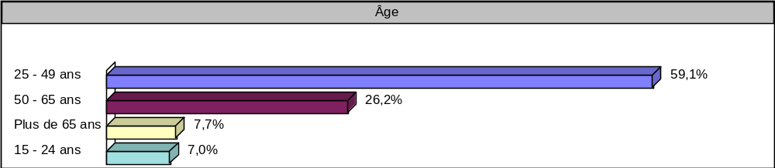

Le diagramme ci-dessus illustre le fait que plus de la moitié des chefs de ménages, soit 59,1% des ménages, sont dans la tranche d’âge 25 - 49 ans. Cela indique que plus de la moitié des chefs de ménages sont actifs. En prenant l’hypothèse que les 26,2 % qui sont dans la catégorie 50-65 et les 7% de la catégorie 15 – 24 ans le sont également, le graphique ci-dessus montre que 92,3 % des chefs de ménages sont actifs.
Graphique 2 : Statut matrimonial du CdM
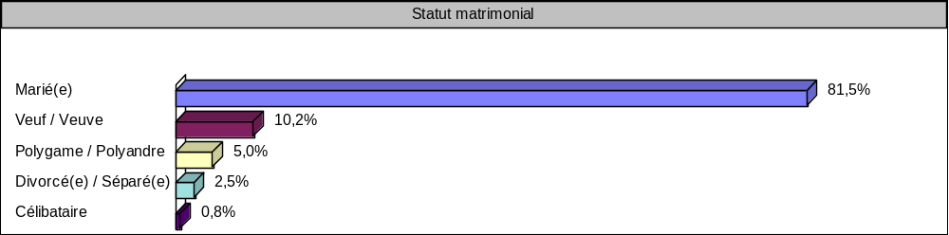

Le diagramme ci-dessus montre que la grande majorité des chefs de ménage, soit 81,5 %, sont mariés et que seulement 10,2 % sont veufs. Ceci implique que plus de 80% des chefs de ménage sont épaulés par un (e) conjoint (e).
Graphique 3 : Instruction du CdM
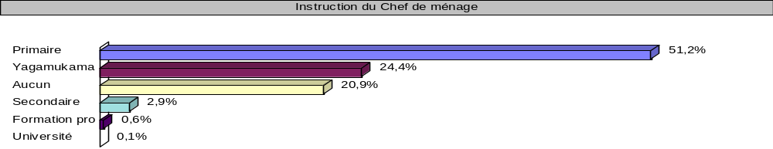

Le graphique 3 montre que 51.2% des chefs de ménage, soit plus de la moitié des chefs de ménage, ont une formation primaire. Un peu moins d’un quart des chefs de ménage a une formation de type « Yagamukama » et un cinquième des chefs de ménage n’ont pas du tout d’instruction. En sommant les différentes catégories, les résultats obtenus montrent que plus de 94% des chefs de ménages ont reçu une formation qui est égale ou inférieure à la formation de type primaire. Il est intéressant de noter que les chefs de ménage qui ont une formation de type universitaire ont tous une exploitation de 2 hectares ou plus.

En comparant les résultats obtenus en fonction des communes, il ressort que la proportion de chefs de ménage ayant une formation de type primaire est plus ou moins la même dans toutes les communes. En revanche, les chefs de ménage ayant reçu un enseignement de type « Yagamukama » sont plus nombreux à Cendajuru que dans les autres communes (30,4% pour une moyenne de 24.4%).
Tableau 2 : Instruction du CdM en fonction des communes
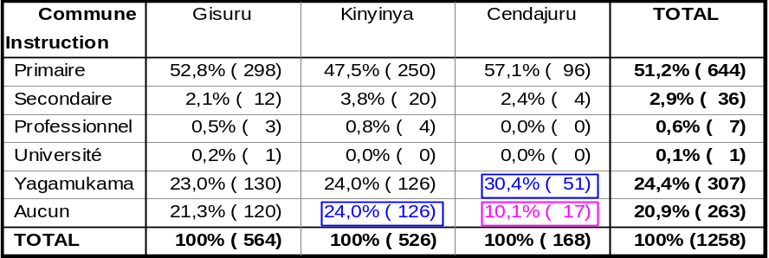
De plus, toujours à Cendajuru, la proportion de chefs de ménage n’ayant aucune formation est plus faible que dans les deux autres communes (10.1% pour une moyenne de 20.9%). A l’inverse, pour cette même catégorie (aucune formation) de chefs de ménage, la proportion à Kinyinya est plus importante que la moyenne sur la zone (24% contre 20.9%).

Aussi, ces différences inter communales semblent indiquer que l’accès à un minimum d’éducation est plus aisé à Cendajuru (avec une proportion plus importante de personnes ayant reçu un enseignement religieux) contrairement à Kinyinya où cela semble plus difficile.

Aspect social
On peut observer sur le graphique 4 que l’agriculture, l’élevage ou l’association des deux représentent les occupations principales des ménages avec un total de 73.4%. La catégorie suivante est celle des ouvriers agricoles ou de la main d’œuvre journalière.
Graphique 4 : Occupations principales du ménage
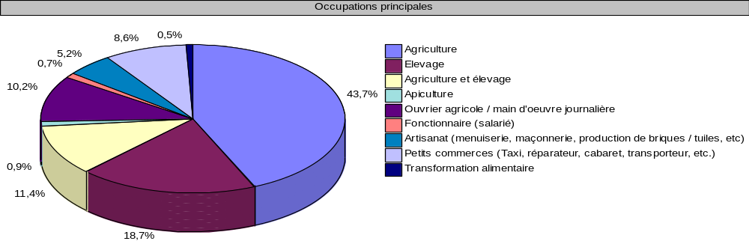

Ceci vient confirmer un postulat d’ores et déjà établi, à savoir que les ménages de la zone d’action sont pour l’ensemble des ménages agricoles qui tirent leurs subsistances de l’agriculture ou du travail dans le domaine de l’agriculture.

Le diagramme présenté ci-contre illustre les proportions du nombre de personnes par ménage. Moins de 8% des ménages sont composés de deux personnes seulement. En revanche, plus d’un quart des ménages sont composés de 3 ou 4 personnes. Moins d’un tiers des ménages sont composés de 5 ou 6 personnes. Un peu plus d’un cinquième des ménages comprennent 7 à 8 personnes. La proportion de ménages dans lesquels vivent 9 personnes et plus est inférieure à un dixième de la totalité des ménages enquêtés. La moyenne du nombre de membres dans un ménage est de 5.41 membres.
Graphique 5 : Nombre de membres dans le ménage
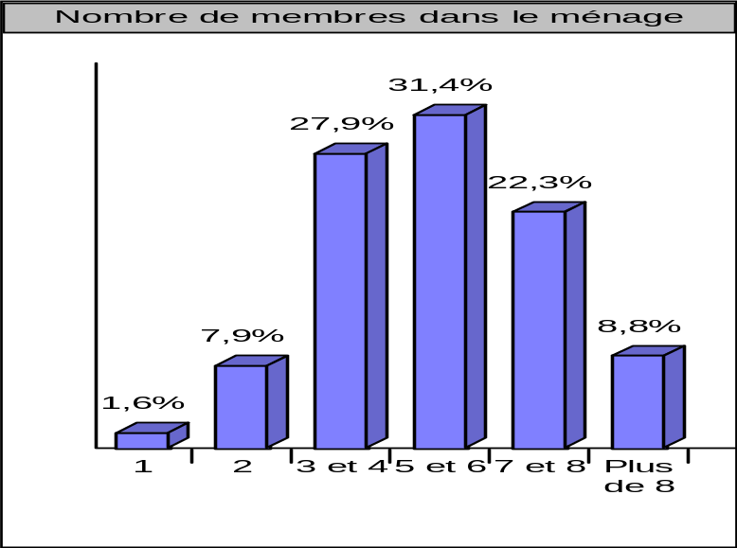

Le graphique 6, ci-dessous, est un recoupement de plusieurs données afin de déterminer le nombre de membres actifs, les personnes ayant un âge compris entre 15 et 65 ans, dans les ménages composés de 4 membres minimum.
Graphique 6 : Nombre de membres actifs dans les ménages de 4 personnes minimum
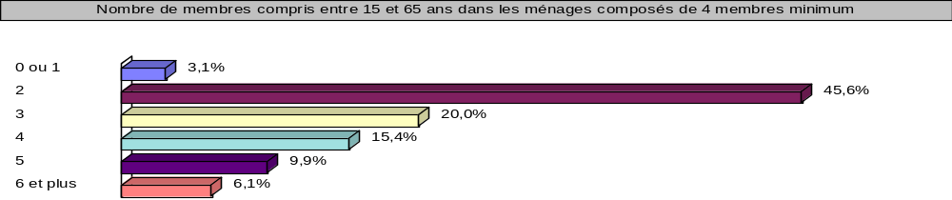

On observe que la grande majorité de ces ménages (45.6%) ont seulement 2 membres actifs. Parallèlement, 20% d’entre eux ont 3 membres actifs et 15.4%, 4 membres actifs. En revanche, moins de 10% de ces ménages ont 5 membres actifs. Autrement dit plus de 90% des ménages de 4 personnes et plus sont composés d’au moins deux membres actifs et la moitié de ces mêmes ménages ont au moins 3 membres actifs.

L’enquête a révélé que seule une minorité de 31,1% des ménages se trouvent dans des associations communautaires. Parmi ces 31,1%, 61% font partie d’associations agricoles, d’élevage ou d’apiculture, 35,6% font partie d’associations d’épargne et de crédit et enfin 3.4% font partie d’association de stockage ou d’activités extra agricoles.

L’économie des ménages
Le diagramme ci-dessous révèle que plus d’un cinquième des ménages interrogés (21,7%) ont un revenu mensuel inférieur à 5 000 Fbu. Moins d’un tiers des ménages interrogés (29,9%) perçoivent un revenu compris entre 5 000 et 10 000 Fbu. 23,8% des ménages enquêtés perçoivent un revenu allant de 10 000 à 20 000 Fbu et seulement 13,1% des ménages ont un salaire de 20 000 à 30 000 Fbu. En agrégeant les catégories de revenu, on peut observer que 51.6% des ménages déclarent un revenu inférieur ou égal à 10 000 Fbu et que 75,4% des ménages ont un revenu inférieur à 20 000 Fbu. Enfin, 88,5% des ménages ont un revenu inférieur à 30 000 Fbu.
Graphique 7 : Niveau de revenu mensuel des ménages
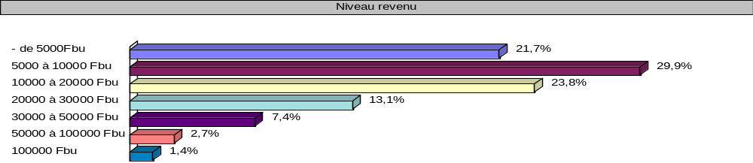

Les sources de revenus sont multiples pour les ménages. L’agriculture (81,2%), l’élevage (36.5%), les activités extra agricoles (27%) sont les sources de revenus principales. Seulement 15,2% des ménages perçoivent un salaire. Les autres sources de revenu sont négligeables au sein de notre échantillon. Les trois communes de la zone d’action du PADDAM ne connaissent pas de différences significatives quant aux types de sources de revenus.

Comme le montre le graphique 8, ci-dessous, pour 97.1% des ménages, les dépenses alimentaires sont les principales dépenses, suivies par les dépenses de santé (56.4%), l’achat de vêtements (51.3%), l’achat d’intrant (38.3%) et les dépenses liées à la scolarité des enfants (14%). Les autres catégories de dépenses comme l’achat d’animaux, d’outillage, de terre, de moyens de locomotion sont peu significatives par rapport à notre panel d’enquêtés.
Graphique 8 : Principales dépenses des ménages
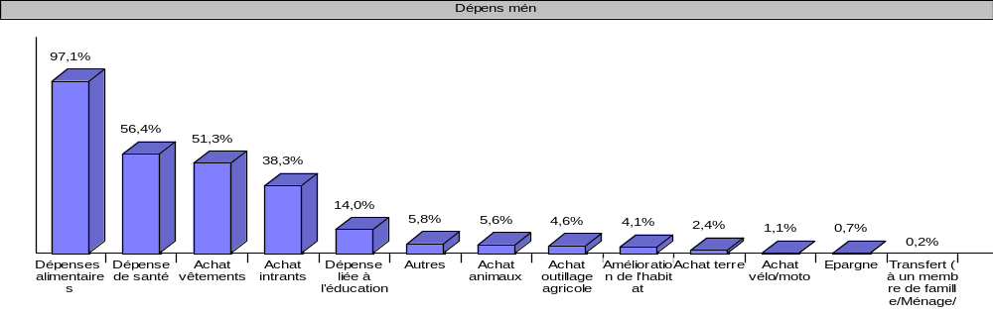

Il est intéressant de noter que les principales dépenses ne sont pas liées à l’agriculture mais aux besoins alimentaires, à la santé et aux ménages. Les dépenses liées à l’agriculture comme l’achat d’intrants, d’animaux, de terre ou autres ne sont que minoritaires dans l’économie du ménage.

L’enquête a montré que seulement 3.9% des ménages enquêtés possédaient un compte en banque et que seulement 1.2% des ménages tenaient une comptabilité. En revanche, on peut voir sur le graphique 9 ci-dessous que 18.4% des ménages qui ont un compte en banque tiennent une comptabilité.
Graphique 9 : Tenue d’une comptabilité chez les ménages qui ont un compte en banque

En moyenne, les murs en briques adobes sont majoritaires dans les 3 communes (73.4%). La comparaison des variables murs et toiture montre plusieurs corrélations significatives. Dans le tableau 3, on peut observer que les ménages qui ont des murs en briques cuites sont peu nombreux à avoir des toitures en paille (6.2% pour une moyenne de 13.8%) et beaucoup plus nombreux à avoir une toiture en tôle (23.9% contre 13.8%).
Tableau 3 : Toiture de l’habitat et murs
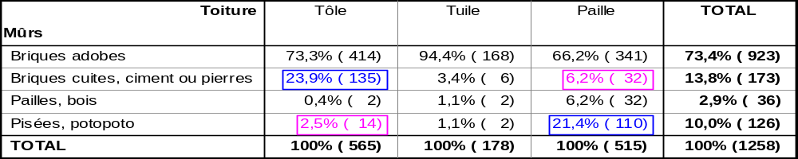

De même, les ménages qui ont des murs en pisées sont plus nombreux à avoir des toitures en paille (21.4% pour une moyenne de 10%) et inversement moins nombreux à avoir des toitures en tôles (2.5% contre 10%). L’ensemble de ces corrélations indiquent que la qualité et la durabilité des murs et des toitures va de pair. Un ménage ayant les moyens d’avoir des murs de qualité semble aussi avoir les moyens d’avoir une toiture de qualité et inversement.

L’enquête a révélé que 61.2% des ménages possèdent des latrines protégées avec fosses. De plus, les 9/10 des ménages enquêtés possèdent une radio ou un téléphone et des tables et des chaises dans leurs habitations. Parallèlement, 56% des ménages enquêtés n’ont pas de moyens de déplacements, contre 42% qui possèdent un vélo et 2% soit une moto (1.3%) soit une charrette à traction animale (0.7%).

Le genre dans le ménage
L’aspect genre est un paramètre essentiel dans tous programmes de développement afin d’améliorer l’équité et l’égalité des sexes. L’enquête a révélé que presque 90 % des femmes interrogées ont déclaré participer aux décisions du ménage. De même, parmi les 3.7% des ménages qui possèdent un compte bancaire, plus de la moitié ont les deux sexes pour signataire. En revanche, seulement un dixième ont pour seul signataire la femme du ménage.

Le diagramme ci-contre illustre les activités majeures réalisées par les femmes dans le ménage. On observe que les activités principales des femmes sont : la cuisine (95.3%), les travaux agricoles (90.9%), la recherche d’eau (84.1%), la recherche de bois (83.1%), le nettoyage de l’habitation (66.1%) et l’éducation (51.7%).
Graphique 10 : Principales tâches des femmes
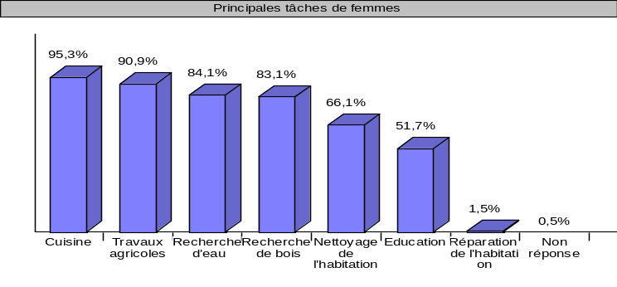

Il est intéressant de comparer ses principales tâches et leurs valeurs à celles des hommes résumées dans le graphique 11, ci-contre. Comme on peut le constater, la tâche principale (91.3%) reste les travaux agricoles. Puis vient la réparation de l’habitation, la recherche d’eau, la recherche de bois, l’éducation et la cuisine.
Graphique 11 : Principales tâches des hommes
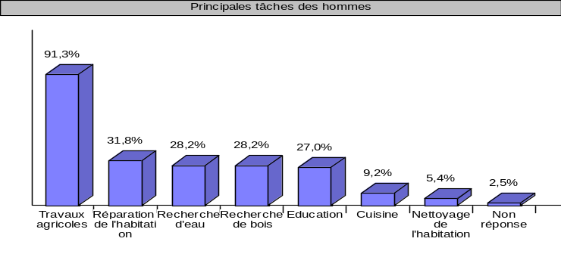

Ces deux graphiques montrent bien l’inégale répartition des tâches entre hommes et femmes. Les deux sexes participent à même hauteur aux travaux agricoles, en revanche, les hommes sont loin de participer à même hauteur aux principales tâches domestiques. Aussi, en plus des travaux agricoles, il revient aux femmes de cuisiner, d’aller rechercher de l’eau et du bois, de nettoyer l’habitation et de s’occuper des enfants, activités peu mentionnées par 25% à 30% hommes.

Comme mentionné dans l’introduction, l’accès au foncier est plus que problématique pour les femmes aux Burundi. Le tableau ci-contre met en lumière cette inégalité sociale en comparant le statut matrimonial des femmes et des hommes CdM. Deux différences significatives ressortent notamment. Les femmes chef de ménage sont beaucoup plus souvent divorcées ou veuves que l’ensemble du panel de chefs de ménage (16.8% pour une moyenne de 2.6% pour les chefs de ménage séparés et 62.3% pour une moyenne de 10.6% pour les chefs de ménage veufs). La proportion de femmes chefs de ménage veuves est particulièrement importante comparée à celle, même significative, des femmes chefs de ménage divorcées. Avec une moyenne de 22.8% de femmes chefs de ménage dans les ménages bi parentaux, il est possible de conclure que les femmes ne deviennent chefs de ménage que dans des cas extrêmes impliquant l’absence ou la disparition du mari.
Tableau 4 : Statut matrimonial et femmes CdM
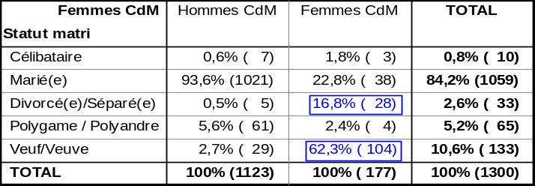

De même, les résultats obtenus en croisant la variable femmes chefs de ménage et la variable instruction (tableau 5, ci-contre) montrent que les femmes chefs de ménage sont généralement beaucoup moins instruites que les hommes chefs de ménage. En effet, la proportion de femme CdM ayant fait le primaire est sensiblement inférieur à la moyenne (28.1% contre 51.2%). Parallèlement, les femmes CdM n’ayant reçu aucune instruction sont beaucoup plus nombreuses que la moyenne des CdM (32.9% pour une moyenne de 20.9%).
Tableau 5 : Instruction et femmes CdM
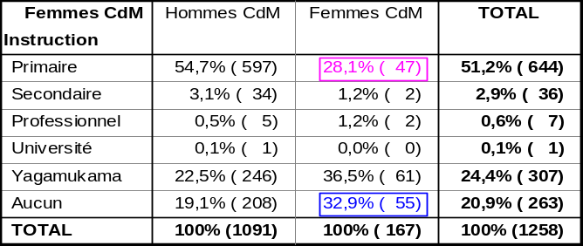

Ces résultats, bien que constatés pour les femmes CdM seulement, montrent bien l’absence d’équité en général quant à l’instruction des femmes dans la société rurale burundaise. Les femmes CdM ne le sont que par l’absence d’un homme et n’ont par ailleurs pas accès à l’instruction en comparaison avec les hommes.

Les caractéristiques de l’exploitation
Comme expliqué dans la présentation du projet, le PADDAM met en avant un accompagnement de proximité basé sur une approche intégrée de l’exploitation. Cette approche nécessite néanmoins certains impératifs en termes d’exploitation, de pratiques agricoles et de cultures. Cette partie renseigne sur les caractéristiques générales comme détaillées à l’œuvre dans les ménages du Moso sur ces trois points.

Superficie agricole des ménages
L’enquête a montré que 40.6% des ménages enquêtés possèdent une exploitation comprise entre 0.5 et 1 Hectare contre seulement 10.3% qui possèdent une exploitation de plus de deux hectares. Les exploitations de moins de 0.5 Ha et de 1 à 2 hectares sont présentes à hauteur de 26.4% et 22.7% respectivement. La moyenne nationale au Burundi étant de 0.5 Ha ou moins, la taille moyenne des exploitations dans le Moso semble légèrement supérieure à la norme nationale. De plus, une comparaison des données par commune montre des différences significatives qui pourraient révéler des difficultés d’accès à la terre en fonction de la sous-région.
Tableau 6 : Superficie agricole en fonction des communes
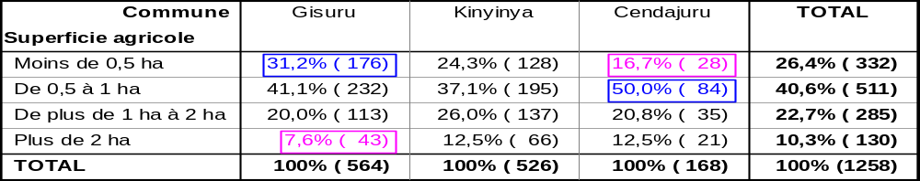

Les petites exploitations semblent particulièrement présentes dans la commune de Gisuru où les tests statistiques effectués montrent que la proportion d’exploitation de moins de 0.5 Ha est particulièrement importante par rapport à la moyenne des trois communes et la proportion de grande exploitation (plus de 2 hectares) particulièrement faible. A l’inverse, à Cendajuru, la proportion d’exploitation de moins de 0.5 hectare est plus faible que la moyenne des trois communes. Parallèlement, la proportion d‘exploitation de 0.5 à 1 Ha est plus élevé que dans les 2 autres communes. L’accès à la terre semble donc moins problématique à Cendajuru contrairement à Gisuru. Pour compléter cette analyse, il faut noter que Gisuru est de loin la plus peuplée des trois communes, aussi on peut logiquement imaginer que la pression foncière y est plus forte.

Sur l’ensemble des enquêtés, seulement 39.3% ont recours à de la main d’œuvre agricole sur leurs exploitations. Le temps moyen passé sur l’exploitation de ces ouvriers agricoles est de 86 jours par an et la médiane de 53.3 jours par an.

L’enquête a montré par ailleurs que les ménages possédaient à 87.9% l’ensemble des terres qu’ils cultivaient. La pure location de terres restant anecdotique (1.4%). En revanche, 10.7 % ne possèdent qu’en partie la superficie qu’ils cultivent. Dans le cas où toute l’exploitation n’appartient pas au ménage (graphique 12, ci-dessous), 24.6 % déclarent en posséder plus des trois quarts et 18.7 % plus de la moitié. En revanche, 37.3% en possèdent moins de la moitié et 19.4% moins d’un quart, soit un total de 56.7% qui possèdent moins de la moitié de la surface qu’ils cultivent.

Exploitation des terres et préservation de la fertilité du sol
Graphique 12 : Proportion de la superficie agricole qui appartient aux ménages
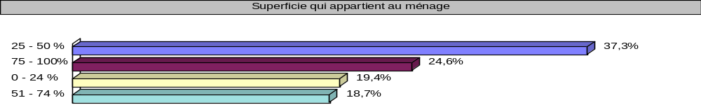
L’enquête a montré que 64,4% des ménages exploitent toute la superficie de leur exploitation en même temps. Les 35.6% des ménages qui laisse une partie de leur exploitation non cultivée le font pour des raisons variées. La mise en jachère est la plus fréquemment citée (50.3%), suivie par le manque de main d’œuvre (17.4%) et le manque de semences (15.1%). La mise en location (9.9%) n’est pas pertinente dans ce cas puisque la terre reste cultivée par un autre ménage. L’impossibilité de cultiver des terres du fait du type de sol (roches, pentes extrêmes, etc.) restent quant à elle une raison peu fréquemment citée.
Graphique 13 : Raisons de la non exploitation de toute la surface cultivable
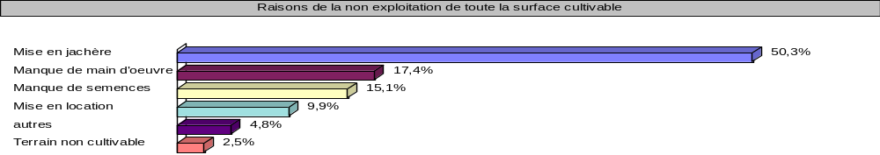

80.4 % des personnes interrogées ne mettent pas en place de dispositifs de lutte anti érosive (LAE) sur leurs exploitations. Pour les 19.6 % qui le font, les courbes de niveaux avec des herbes fixatrices plantées est le dispositif le plus courant (40.3%). Le 2ème dispositif le plus cité par la suite est la courbe de niveau sans herbes fixatrices. L’agroforesterie (15.3%) et les haies antiérosives (7%) arrivent en troisième et quatrième position dans les dispositifs pratiqués.
Graphique 14 : Technique de LAE mis en place sur les exploitations
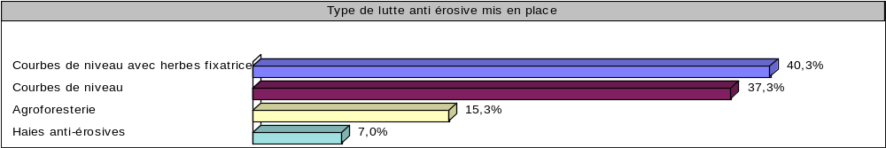

En revanche, 76.5% des enquêtés ont déclaré avoir recours à de la fumure organique pour augmenter la fertilité des sols de leurs exploitations et améliorer les rendements de leurs cultures.

Le micro-boisement est peu présent sur les exploitations des enquêtés où seulement 13% déclarent en posséder un. Dans ces ménages, 64.2 % possèdent un micro-boisement d’une superficie inférieure à 0.2 Ha, 30,1 % à de 0.5 Ha et seulement 5.7% ont une superficie de plus de 0.5 ha. Les utilisations de ces micro-boisements sont variées, l’utilisation la plus courante est la consommation par le ménage. A 34.9%, le micro-boisement est utilisé pour la construction et à 23.7%, le bois issu est vendu. L’utilisation du micro-boisement pour la fabrication de charbon n’a été citée que par 1.3% des ménages qui possédaient un micro-boisement. En revanche, il est intéressant de noter que les ménages de la commune de Cendajuru ont plus de micro-boisement sur leurs exploitations que dans les autres communes où 20.2% des ménages de Cendajuru déclarent avoir un micro-boisement contre une moyenne à 13% sur l’ensemble des communes.

L’ensemble de ces informations est à coupler à l’utilisation par les ménages de foyers améliorés, foyer construit pour permettre une réduction de moitié de la consommation de bois lors de la cuisine. Seulement 2.5 % de la population enquêtée a construit et utilisé un foyer amélioré dans son ménage.

Enfin, 42.2% des ménages ont des fosses à compost sur leurs exploitations dont 27.7% qui n’en n’ont qu’une, 12.9% qui en possèdent 2 et 1.6% 3 ou plus. Statistiquement, on observe des différences entre les communes, notamment à Kinyinya où les ménages qui ne possèdent pas de compostières sont plus nombreux alors qu’à Cendajuru, ils sont moins nombreux (66.7% à Kinyinya et 45.8% à Cendajuru pour une moyenne à 57.8%). De même, à Kinyinya, les ménages qui possèdent 2 compostières sont moins nombreux que dans les autres communes, contrairement à Gisuru, où ils sont plus nombreux par rapport à la moyenne de la région (7.4% à Kinyinya et 16.3% à Gisuru pour une moyenne à 12.9%).

Les activités agricoles de l’exploitation

Cultures et pratiques associées
L’enquête a montré que seulement 19.6% des ménages enquêtés ont recours à des engrais chimiques pour fertiliser leurs terres. De même, seulement 14.1 % des ménages enquêtés utilisent des produits phytosanitaires pour leurs cultures. Les raisons de la non utilisation de ces produits sont présentées dans le graphique ci-dessous. Il est à noter que la non disponibilité de ces produits et le manque d’argent sont les deux raisons les plus citées pour la non utilisation de ces produits par les ménages.
Graphique 15 : Raisons de la non utilisation de produits phytosanitaires
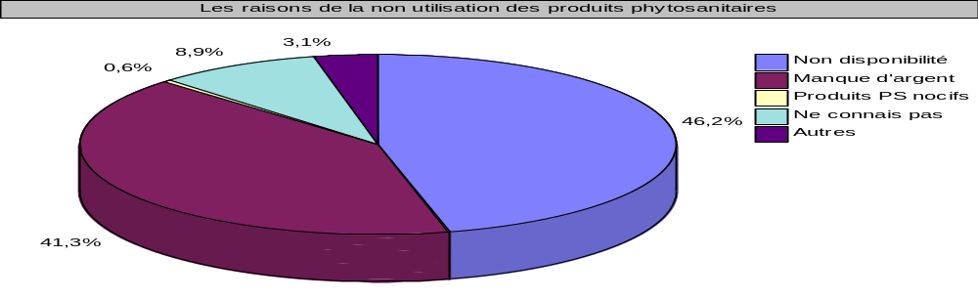

Les résultats de l’enquête ont montré que 92% des ménages cultivent 4 types de semences ou plus en même temps sur une saison culturale. Les types de semences cultivées sont multiples. On retrouve au niveau de la région la culture du haricot et du manioc en premier lieu (89.7% et 86.9% respectivement), suivi par le maïs (58.4%), la patate douce (47.8%), l’arachide (38.1%), le riz (34.7%), le sorgho (32.8%) et la banane (22.1%).

Comme le montre le tableau ci-dessus, on observe des différences significatives entre les communes dans les principales cultures pratiquées. La culture de la patate douce est plus importante dans la commune de Cendajuru (64,3% pour une moyenne de 47.8%). La culture du sorgho est quant à elle plus importante dans la commune de Gisuru (41.7% pour une moyenne de 32.8%). Dans le cas des semences qui entrent dans ce qui est communément appelé dans le concept « EFI » la culture noyau (comme la banane, le palmier à l’huile ou encore l’ananas), la culture du palmier à huile semble plus importante à Kinyinya que dans les autres communes.
Tableau 7 : Principales cultures pratiquées sur les exploitations en fonction des communes
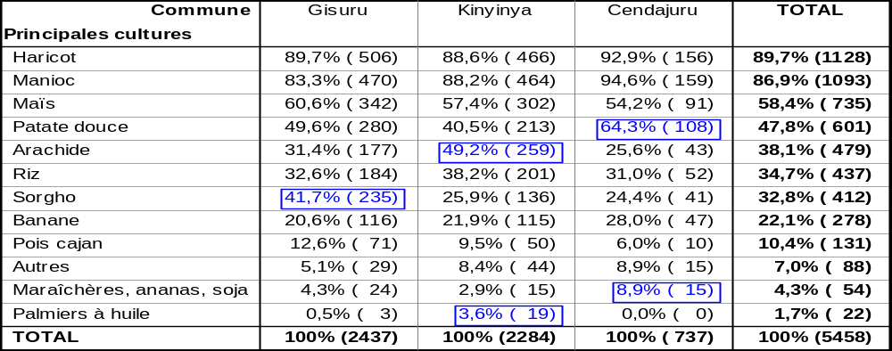

Cette observation est à prendre avec beaucoup de recul car la culture du palmier à huile reste à l’échelle de la région comme dans toutes les communes, la dernière principale culture pratiquée. En revanche, elle est pratiquée à hauteur de 3.6% dans la commune de la Kinyinya alors qu’elle ne l’est qu’à 0.5% à Gisuru et qu’elle n’est pas du tout pratiquée à Cendajuru. Pour ce qui est de la culture de la banane, il est important de garder à l’esprit que les bananiers du Moso ont été décimés au cours des dernières années par le virus du BXW. Aussi, la culture de la banane est beaucoup plus implantée que ne le montrent ces résultats d’enquête.

Les pratiques culturales associées à ces différentes cultures sont résumées dans le graphique ci-dessous. Il faut noter que parmi les 4 principales pratiques agricoles citées, le semis à la volée, pratique peu efficace et déconseillé dans une optique d’amélioration des rendements, a été cité par près de 17.8%.
Graphique 16 : Principales techniques agricoles pratiquées
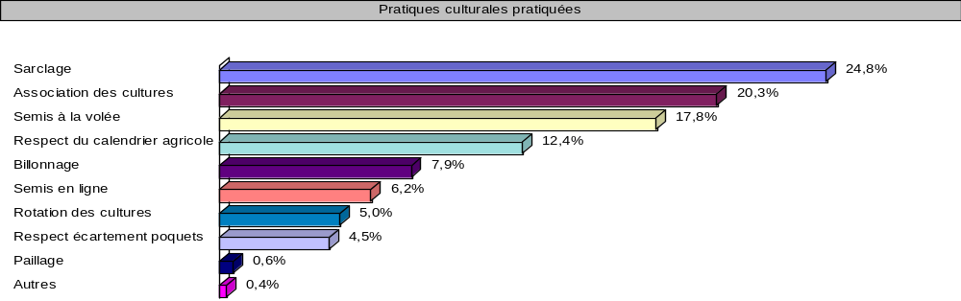

Sur l’ensemble des ménages enquêtés, seulement 7,3% ont déclaré utiliser des semences sélectionnées ou améliorées. Dans ces 7,3%, plus de la moitié (4,4%) déclarent utiliser 2 types différents ou plus de ces semences. Les différentes provenances de ces semences sélectionnées sont résumées dans le graphique ci-dessous.
Graphique 17 : Provenance des semences sélectionnées
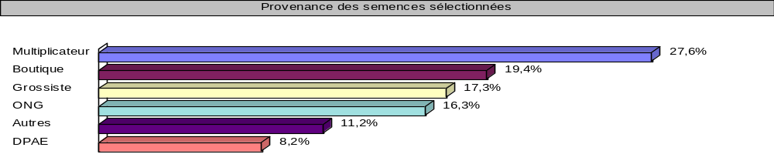
Il est intéressant de noter que les coopératives multiplicatrices de semences ressortent comme les premiers fournisseurs de semences sélectionnées (27.6%), suivis par les boutiques de semences, les grossistes et les ONG. La DPAE ressort comme le dernier lieu d’approvisionnement en semences sélectionnées par les ménages enquêtés. De plus, les ménages déclarent à 78% qu’ils ne reçoivent aucun appui de la part des techniciens d’encadrement de la DPAE.

Pour les 91.9% des ménages enquêtés qui n’utilisent pas de semences sélectionnées, 33.8% déclarent ne pas savoir où s’approvisionner et 25.1% ne pas avoir assez d’argent pour les acheter. Les autres utilisent à 21% leurs propres semences et 18.6% déclarent que ces types de semences ne sont pas disponibles.

Enfin, les récoltes sont entreposées à 81.8 % dans les maisons et seulement 7.5 % des ménages déclarent avoir un grenier pour les entreposer. Il est à noter que seulement 1.1% ont recours à des hangars de stockage. De plus, 9.6% des enquêtés n’entreposent pas leurs récoltes et la vendent directement.

Elevage
Sur les 1258 ménages enquêtés, 71.6 % pratiquent l’élevage. Tous animaux confondus (l’enquête a porté sur les bovins, les caprins, les ovins, les poules, les porcins et les autres animaux de basse court comme les canards), le nombre moyen de têtes de bétail de ces ménages est de 5,3 têtes. Si l’on considère seulement les bovins, les caprins, les ovins et les porcins, ce nombre est de 2,6 têtes. Enfin, si l’on ne considère que les bovins et les caprins, ce nombre moyen est de 2,7 têtes.

Les bovins
Sur les 71.6% des ménages qui pratiquent l’élevage, 16.3% d’entre eux possèdent des vaches, dont 8.4% qui ne possèdent qu’une seule bête et 7.9% deux ou plus. Le nombre moyen de têtes dans les cheptels de bovins est de 1.9 têtes.

Il est à noter que des différences statistiques s’observent au niveau des communes de Gisuru et de Cendajuru pour les ménages qui possèdent un seul bovin. En effet, le nombre de ménages qui possèdent un bovin est légèrement supérieur à Gisuru (12.2% pour une moyenne sur la zone de 8.4%) et nettement inférieur à Cendajuru (0.9% pour une moyenne à 8.4%). Parallèlement, l’enquête a montré que 64.6% des ménages qui possèdent des bovins ne pratiquent pas la stabulation contre 18.4% qui pratiquent la semi stabulation et 17% la stabulation permanente.
Tableau 8 : Cheptel de bovins par commune
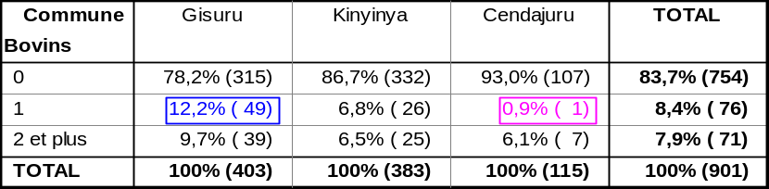

Les caprins
Sur l’ensemble des ménages qui pratiquent l’élevage, 75.8% possèdent des chèvres dont 57,4% qui ont un cheptel compris entre 2 et 5 bêtes et 12.4% qui possèdent 6 chèvres ou plus. Le nombre moyen de têtes de caprins par ménages est de 3,5 têtes. La pratique de la stabulation (7.4%) ou de la semi stabulation (8.3%) est peu fréquente avec 84.3% des ménages qui ne pratiquent aucune de ces méthodes.

Autres animaux
Seulement 6.6 % de ces ménages éleveurs ont des ovins et la proportion d’éleveurs de porcins et d’autres animaux de basse-cour est anecdotique voir non significative. En revanche, 60.6% de ces éleveurs ont des poules, dont 50% qui possèdent 4 poules ou plus. Le nombre moyen de Poules dans les ménages est de 4.7 bêtes. En revanche, seulement 6.9% des ménages qui élèvent des poules possèdent un poulailler.

Autres données
79.7% de cette population d’éleveurs ont recours à des soins vétérinaires pour leur bétail et 84.6% d’entre eux dégagent un revenu de leur élevage. En revanche, seulement 21.9% de ces personnes ont une culture fourragère sur leur exploitation dont 88.8% qui possèdent moins de 0.2 Ha de cultures fourragères. La plus grande superficie dédiée à de la culture fourragère dans le panel d’enquêtés étant de 1 Ha. Afin de satisfaire aux besoins fourragers d’une vache et de son veau, il est préconisé dans le concept « EFI » d’allouer entre 25 et 35 ares (soit 0.25 à 0.35 Ha) de sa superficie à des champs fourragers, courbes de niveau piquées d’herbes fixatrices ou tout autre embocagement compris. Un important travail de sensibilisation à la culture fourragère devra être fait par les équipes du PADDAM pour permettre aux exploitations des élevages viables.

Parmi les plantes fourragères les plus citées on retrouve en premier et très largement le Tripsacum (60%), suivi par le Pennisetum (20%), le Bana Grass (7.6%), la Leucaena (4.9%) et la Calliandra (3.4%) ou d’autres plantes fourragères (4.1%).

La sécurité alimentaire
La sécurité alimentaire est l’objectif global du PADDAM et plus largement du programme FBSA Moso. Cette problématique est par conséquent au cœur de l’enquête ménages qui vient d’être réalisée. L’enquête s’est intéressée au stress alimentaire, à la consommation alimentaire des ménages, à l’accès aux aliments mais aussi aux différentes stratégies adoptées par les ménages pour faire face au stress alimentaire ou encore à l’accès à différentes sources d’aliments.

Stress alimentaire
Sur le graphique ci-dessous, on peut observer les mois non couverts par la production agricole des ménages au niveau de la zone avec le % de ménages global (toutes communes confondues) qui ont déclaré avoir souffert de stress alimentaire sur l’ensemble de l’année passée.
Graphique 18 : Mois de stress alimentaire sur la zone
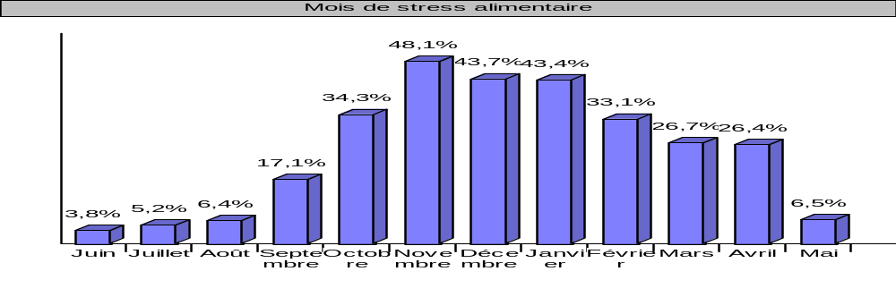

Sur l’ensemble des communes, l’enquête a montré que 26,1% de ménages n’ont pas connu de stress alimentaire sur toute la période de l’année. Pour les autres, on peut observer que la période de novembre à décembre est la plus difficile avec une moyenne de 45% de ménages qui déclarent ne pas avoir assez de réserves alimentaires et connaître un stress alimentaire. Cette période est plus communément appelée la période de soudure, c’est-à-dire la période au cours de laquelle les ménages ont épuisé les réserves de la récolte passée et n’ont pas encore récolté les cultures de la nouvelle saison. Néanmoins, en se basant sur un seuil de 30%, on peut dire que la période de soudure pour la zone commence dès le mois d’octobre et se finit au mois de février, soit une période de soudure de 5 mois avec une moyenne de 40.5% des ménages en état de stress alimentaire. Mai, juin, juillet et août sont des mois qui enregistrent moins de cas de stress alimentaire, moins de 10% des ménages déclarent y être en stress alimentaire.

Il est important de souligner que ce graphique représente l’ensemble des ménages de toute la zone, la désagrégation par commune est présentée dans les 3 graphiques qui suivent (19, 20 et 21).
Graphique 19 : Mois de stress alimentaire à Gisuru
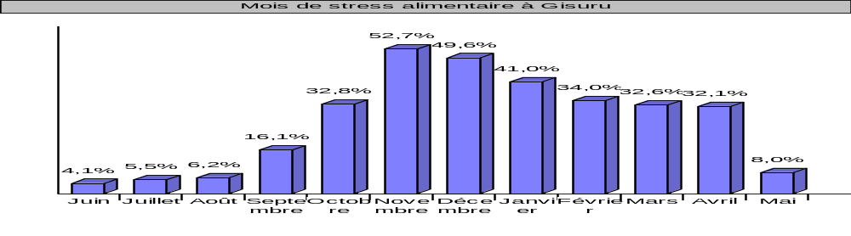

21.3% des ménages enquêtés à Gisuru déclarent ne pas subir de stress alimentaire au cours de l’année. Pour les ménages qui subissent un stress alimentaire, on peut observer que la période de soudure s’étale d’octobre à avril avec deux pics en novembre (52.7%) et en décembre (49.6%). Sur ces 7 mois de période de soudure, la moyenne des ménages qui déclarent être en stress alimentaire est de 39.2%. On peut par ailleurs observer que la période de soudure présente deux phases, un premier plateau en novembre et décembre où la moyenne des ménages en stress alimentaire est de 51.1% puis un second de janvier à avril avec une moyenne de 34.9%.
Graphique 20 : Mois de stress alimentaire à Kinyinya
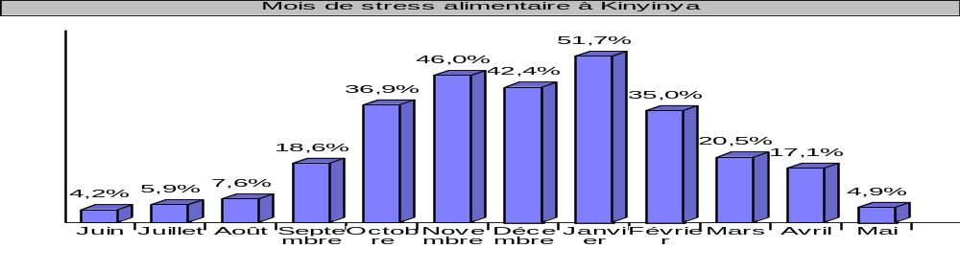

A Kinyinya, 28.9% des ménages déclarent ne pas subir de stress alimentaire sur l’ensemble de l’année. Sur le diagramme en barres ci-dessus, un plateau s’observe de novembre à janvier avec une moyenne de 46.7% de ménages qui déclarent être en stress alimentaire avec un pic à 51.7% en janvier. La période de soudure sur Kinyinya peut être définie d’octobre à février, soit 5 mois, avec une moyenne de ménages en stress alimentaire de 42.4%. On observe par ailleurs que l’entrée et la sortie de cette période de soudure semblent se faire progressivement.

A Cendajuru, 33.3% des ménages interrogés déclarent ne pas subir de stress alimentaire au cours de l’année. On observe que la période de soudure est plus longue que dans les autres communes en s’étalant d’octobre à avril avec deux pics, un en novembre où 39.3% des ménages déclarent être en stress alimentaire et l’autre en avril avec 36.3% des ménages en stress alimentaire, la moyenne sur ces 7 mois étant de 30.2%.
Graphique 21 : Mois de stress alimentaire à Cendajuru
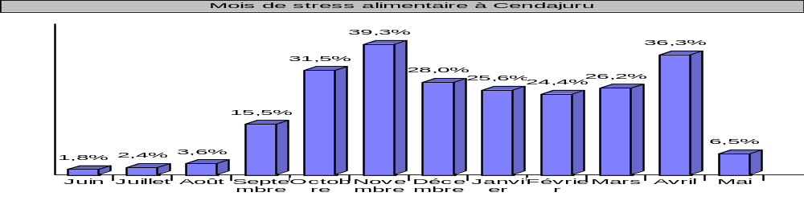

Les résultats de ces 3 graphiques laissent voir des disparités entre les trois communes. Sur le graphique combinant les trois communes, on observe une période de soudure de 5 mois, allant d’octobre à février avec une moyenne de 40.5% de ménages en stress alimentaire. Le profil de Kinyinya est très semblable à ce profil moyen avec la même période de soudure et une moyenne très proche de 42.4%. La commune de Cendajuru présente une période de soudure plus longue, de 7 mois, mais une moyenne plus faible de ménages en état de stress alimentaire (30.2%). La commune de Gisuru présente un profil un peu similaire à celui de la commune de Cendajuru, période de soudure aussi longue si ce n’est que la moyenne des ménages en état de stress alimentaire est nettement plus élevée (39.2% à Gisuru contre 30.2% à Cendajuru).

Il revient à cette étude de s’interroger sur les raisons qui sont à l’origine de ces insuffisances alimentaires. Connaitre, par exemple, ce qui empêche les ménages de satisfaire leurs besoins alimentaires annuels alors qu’ils ont pour activité principale l’agriculture. Selon les enquêtés eux-mêmes, les principales raisons sont le manque d’intrant pour 43,6% d’entre eux. Les pluies tardives viennent en deuxième position pour 35,9% des ménages. Le déficit de pluies et le retard des pluies décalent souvent les saisons culturales ce qui, de par le dérangement du calendrier agricole, exposent les cultures aux intempéries et à certaines maladies. Les pluies abondantes, citées par 31.3% des ménages, parfois accompagnées d’épisodes grêleux, s’abattent sur les cultures et engendrent des pertes énormes dans les champs. La faible superficie des exploitations et les maladies des cultures sont aussi des causes de déficit alimentaire pour 18.1% et 11.3% des ménages respectivement. La maladie d’un des membres du ménage ou alors du bétail ont été des causes que très rarement citées.

Stratégies adoptées pour faire face aux stress alimentaires
Les chocs alimentaires, de par leur intensité et leur fréquence, poussent les ménages à développer des stratégies pour y faire face. Certaines de ces stratégies affectent à court et long terme le niveau socioéconomique des ménages, d’où l’importance de les caractériser. L’ensemble des réponses obtenues se trouvent dans le tableau ci-dessous.
Tableau 9 : Stratégies adoptées face à l’insécurité alimentaire
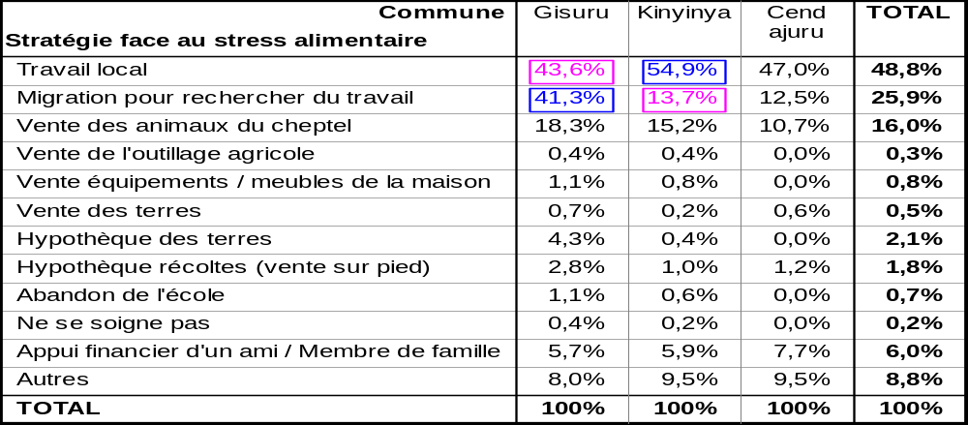

Le travail en dehors de l’exploitation est de loin la principale manière de faire face au stress alimentaire. Au niveau global, 74.7% (48.8% + 25.9%) des ménages ont répondu travailler, localement ou non, pour remédier à la pénurie alimentaire. On peut noter que le travail local est plus répandu dans les ménages de la commune de Kinyinya (54.9% pour une moyenne de 48.8%) contrairement aux ménages de Gisuru qui migrent beaucoup plus (41.3% pour une moyenne de 25.9%). Le travail local se résume dans la plupart des cas à devenir ouvrier agricole dans une autre exploitation. Au niveau de Gisuru, on peut logiquement imaginer que les membres du ménage partent travailler dans les champs des exploitations tanzaniennes du fait de la proximité de la frontière. La vente des animaux du cheptel est la troisième forme d’adaptation au stress alimentaire avec une moyenne de 16% sur la zone. Les ménages ruraux considèrent souvent l’élevage comme un moyen durable de lisser les revenus du ménage par le fait d’en vendre une partie en cas de production incertaine et/ou d’une urgence sociale.

Fréquence des repas
La fréquence de prise de repas est un indicateur très important pour caractériser la sécurité alimentaire d’une population. Comme cela a été le cas dans l’enquête réalisée, elle est souvent décomposée par tranche d’âge et notamment entre enfants et adultes.

Au niveau des adultes, 78.8% des ménages ont déclaré manger deux fois par jour. En revanche des disparités entre communes sont constatées. A Gisuru, le nombre de ménages qui ont déclaré manger qu’une seule fois par jour est supérieur à la moyenne de la zone (18.3% pour une moyenne de 12.7%), contrairement à Cendajuru où ce nombre est plus faible que la moyenne (4.8% contre 12.7%). De plus, et ce toujours à Cendajuru, le nombre de ménages qui ont déclaré manger trois fois par jour est plus important que la moyenne de la zone (9.5% pour une moyenne de 5.2%). Le nombre moyen de repas par jour les adultes est de 2.
Tableau 10 : Fréquence des repas chez les adultes
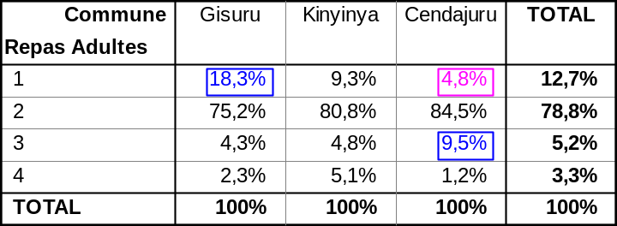

La fréquence de prise de repas chez les enfants varie aussi d’une commune à l’autre. Toutefois, au niveau global, 48.4% des ménages ont déclaré 3 repas pour les enfants en moyenne et 37.3% 2 repas en moyenne. En revanche, on peut observer que le nombre de ménages où les enfants ne mangent que deux fois est plus important à Gisuru et moindre à Cendajuru. De plus, les ménages où les enfants mangent 4 fois par jour sont plus faibles à Gisuru. Les écarts entre les ménages des trois communes sont importants ce qui laisse voir l’hétérogénéité des conditions de vie dans les 3 communes du projet. Le nombre moyen de repas chez les enfants est de 2,62.
Tableau 11 : Fréquence des repas chez les enfants
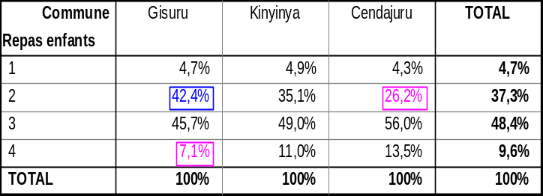
Tableau 12 : Fréquence des repas par jour au niveau global
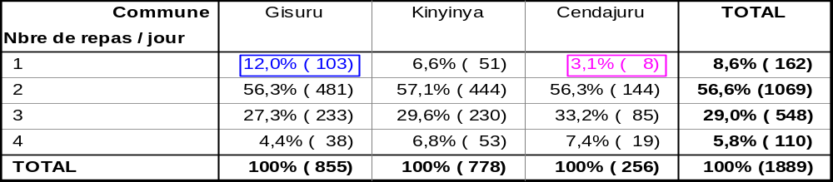

Au niveau global, on peut voir que plus de la moitié de la population échantillonnée consomme 2 repas par jour (56,6%). Les personnes ne consommant qu’un repas par jour représentent moins d’un dixième de la population (8.6%). En revanche, au niveau des communes, on observe que la proportion de personnes qui ne consomment qu’un repas par jour est plus importante à Gisuru et moins importante à Cendajuru (respectivement 12% et 3.1% pour une moyenne à 8.6%).

Par ailleurs, que ce soit au niveau global comme dans la désagrégation adultes / enfants, les ménages de Gisuru semblent plus touchés par la pénurie alimentaire au regard des autres communes. Au niveau global, la moyenne du nombre de repas par jour est de 2.31.

Diversité du régime alimentaire
La mesure de la diversité alimentaire fournit un instantané des modes d’alimentation actuels. Elle permet d’évaluer le régime alimentaire de la population à un moment donné, régime susceptible d’évoluer en fonction des changements saisonniers et de l’impact du projet sur la population étudiée.
Graphique 22 : Fréquence de consommation par groupe d’aliment sur les 7 jours précédant l’enquête
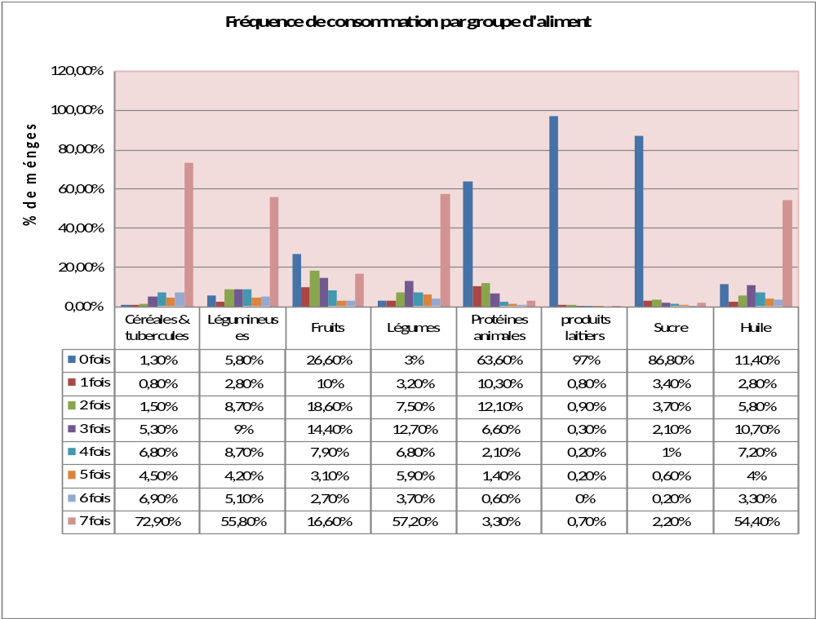

Les résultats du graphique ci-dessus montrent que 97% des ménages échantillonnés n’ont pas consommé de produits laitiers sur les sept jours précédant l’enquête, que 86,8% n’ont pas consommé de sucre, que 63,6% n’ont pas consommé de protéines animales et que 26,6% des ménages n’ont pas de fruits dans leur alimentation. De plus, on peut observer que les céréales, les légumes, les légumineuses et les huiles sont les types d’aliments les plus consommés pendant les sept jours de la semaine avec respectivement 72,9%, 57,2%, 55,8% et 54,8%. Les protéines animales, le sucre et les produits laitiers ont été consommés en très faible quantité sur les 7 jours précédant l’enquête avec des pourcentages respectifs de consommation de 3,3%, 2,2% et 0,7%.

Les principales sources d’approvisionnement de ces types d’aliment sont en grande partie la propre production et l’achat. La propre production est la première source d’approvisionnement pour les légumes, les céréales/tubercules, les légumineuses et les fruits avec respectivement 87%, 82,8%, 63,2% et 44,7%. Pour ces mêmes types d’aliments, l’achat comme source d’approvisionnement vient en deuxième position avec 29,9% pour les légumineuses, 27,7% pour les fruits, 15,8% pour les céréales/tubercules et 8,9% pour les légumes. En revanche, l’achat est la première source d’approvisionnement pour l’huile, les protéines animales, le sucre et les produits laitiers alors que la propre production occupe la deuxième position pour ces mêmes aliments.

La combinaison de ces diverses observations a permis de mettre en lumière que 89,7% des ménages ont trois sources d’approvisionnement, 6,9% n’ont qu’une seule source d’approvisionnement et seulement 3,4% d’entre eux ont deux sources d’approvisionnement.

Score de consommation alimentaire (SCA)
Le Score de Consommation Alimentaire est à considérer avec recul car il prend en compte les seuls 7 jours précèdent l’enquête et non l’ensemble de l’année écoulée. Aussi, ce score est révélateur d’une alimentation à un instant T donné. De plus, il est important de garder à l’esprit qu’il n’est pas aisé pour les ménages de se rappeler exactement le contenu de chacun de leur repas sur les 7 derniers jours. Le SCA reste par conséquent un indicateur informatif très intéressant mais dont le résultat peut être influencé par de nombreux paramètres.

Sur l’ensemble de la zone, on peut voir que 74.2% des ménages ont un SCA acceptable, 22% un SCA limite et seulement 3.8% un SCA pauvre. Comme expliqué auparavant, il est nécessaire de considérer ces résultats en fonction de la période à laquelle ils ont été obtenus. La présente enquête a eu lieu au mois de mars, mois au cours duquel seul 26.7% des ménages ont déclaré être en état de stress alimentaire au niveau global. La période de soudure sur les différentes communes étant aujourd’hui définie avec précision, il serait intéressant de refaire ce calcul au pic de cette période.
Tableau 13: Score de consommation alimentaire
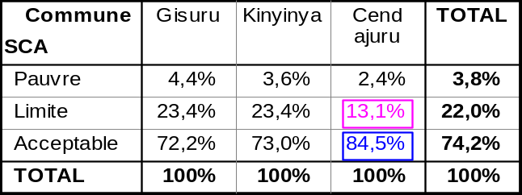

Cependant, il est intéressant de noter que la commune de Cendajuru se démarque de la moyenne globale. En effet, on peut voir sur le tableau ci-dessus que les ménages au SCA acceptable sont plus nombreux que dans l’ensemble de la zone (84.5% pour une moyenne de 74.2%) et que les ménages au SCA limite sont moins nombreux (13.1% contre 22%). Ce résultat vient renforcer les constats déjà fait dans les précédentes parties de la sécurité alimentaire où les ménages de la commune de Cendajuru ne suivent pas les mêmes schémas que dans les 2 autres communes.

Accès aux aliments
L’accès aux aliments est un indicateur clef dans la détermination de l’état de sécurité alimentaire d’une population. Par ailleurs, en couplant sources de revenu et sources d’aliments, il permet d’introduire la notion de résilience, c’est-à-dire la capacité d’un ménage à faire face à une crise. En effet, un ménage n’ayant qu’une seule source d’aliment couplée à une seule source de revenu est sujet à une forte insécurité alimentaire, car à la moindre crise, sa résilience, sa capacité à faire face sera faible. En revanche, un ménage avec plusieurs sources alimentaires et plusieurs sources de revenus sera plus résilient face au tarissement d’une de ses différentes sources d’aliments comme de ses sources de revenus.
Tableau 14 : Nombre de sources de revenus et nombre de sources alimentaires
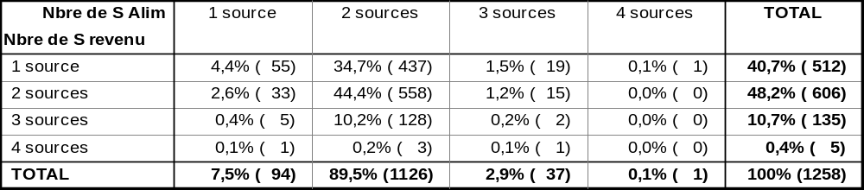

Dans le tableau 14 ci-dessus, on peut voir l’accès aux aliments pour les ménages de la zone d’enquête. Comme on peut le constater pour le nombre de sources alimentaires, 89.5% des ménages ont deux sources alimentaires. Dans la majorité des cas, il s’agit de leur propre production et de l’achat, notamment pour tous les aliments transformés comme l’huile et le sucre. Parallèlement, on peut aussi voir que 88.9% (40.7% et 48.2%) possèdent 2 ou moins de 2 sources de revenus. Ces deux observations montrent que 9 ménages sur 10 possèdent 2 ou moins de 2 sources alimentaires et sources de revenus.

Néanmoins, dans cette enquête, la vente d’une partie de la production agricole des ménages a été considérée comme une seule source de revenus, ce qui est en réalité contradictoire avec l’approche EFI et détériore de façon non négligeable les résultats. En effet, l’approche EFI, à contrario de l’approche « marchés », permet aux ménages de diversifier leurs sources de revenus agricoles (association de la culture noyau, d’une culture de rente, du petit élevage et encore d’autres sources de revenus telle la sylviculture, l’apiculture etc.). Ces activités, bien qu’étant toutes agricoles, ne présentent pas les mêmes caractéristiques et ne sont donc pas soumises aux mêmes risques de catastrophes. Elles augmentent indéniablement la capacité de résilience des ménages face à ces risques, tous leurs œufs n’étant pas dans le même panier.

Il est donc important de signaler que cette dimension pourtant centrale de l’approche EFI (la diversification des sources de revenus agricoles) n’a pas été considérée dans cette classification de l’accessibilité alimentaire des ménages. Les résultats en sont donc certainement aggravés comparativement à la situation réelle.

Afin de faire ressortir ce constat, le tableau 14 a été modulé de la façon suivante : une seule source représentant un accès pauvre, deux sources un accès moyen et 3 sources ou plus un bon accès. Cette adaptation est résumée dans le tableau ci-dessous. On peut observer que 41.7% des ménages ont un accès pauvre aux aliments (4.4% + 2.6% + 34.7%). De même, 46.5% des ménages ont un accès seulement moyen aux aliments (0.5% + 44.4% + 1.6%). L’ensemble de ces deux observations permettent d’affirmer que seulement 11.8% des ménages ont un bon accès aux aliments.
Tableau 15 : Accès aux aliments
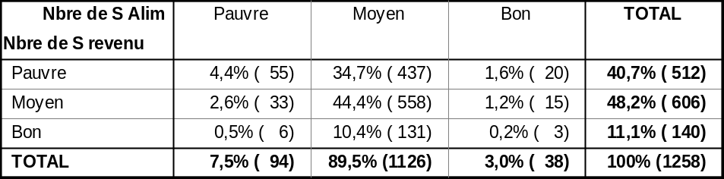

Accès pauvre Accès moyen Accès bon

Sécurité Alimentaire
Comme énoncé précédemment, le SCA à lui seul n’est pas révélateur de l’insécurité alimentaire, tout comme le nombre de repas par jour ou l’accès aux aliments. En revanche, la combinaison du SCA et de l’accès aux aliments peut permettre de caractériser le niveau de sécurité alimentaire d’un ménage (cf. p. 13, chapitre Méthodologie de l’enquête). Une consommation alimentaire pauvre (SCA < 21) ainsi qu’un accès pauvre aux aliments (1 source alimentaire et de revenu) laissent, en cas de crise, les ménages dans un état d’insécurité alimentaire sévère alors qu’un accès bon aux aliments (3 sources ou plus) doublé d’une consommation acceptable (SCA > 35) témoignent d’une sécurité alimentaire réelle.

Le tableau 16, ci-dessus, permet de former des groupes de sécurité alimentaire en fonction de l’accès aux aliments et du score de consommation alimentaire des ménages. On peut observer que 16.1% (2.6% + 12.6% + 0.9%) des ménages de la zone forment un groupe d’insécurité alimentaire sévère. De plus, 34.4% (0.3% + 7.3% + 26.7%) des ménages forment un groupe d’insécurité modérée. Enfin, 49.6% des ménages sont en sécurité alimentaire.
Tableau 16 : SCA et accès aux aliments
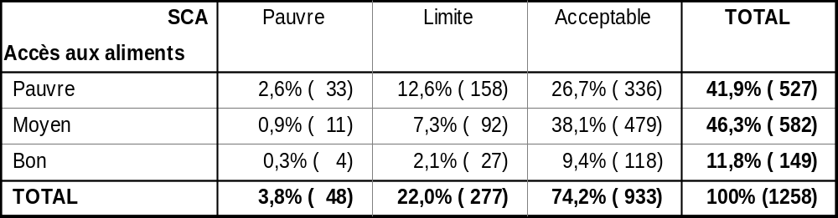

Insécurité sévère Insécurité modérée Sécurité alimentaire
L’ensemble de ces observations viennent contrebalancer en partie les résultats observés par rapport au Score de Consommation Alimentaire, particulièrement bon sur la zone. Là où 74.2% des ménages affichaient un SCA acceptable, le recoupement du SCA et de l’accès aux aliments montre que plus de 50% de la population est en insécurité alimentaire sévère ou modérée. Suite à la caractérisation de la période de soudure sur la zone (cf. p. 33, paragraphe stress alimentaire), ce constat, déjà important, doit être majoré. En effet, le pic de la période de soudure se situe au mois de novembre sur la zone et le stress alimentaire reste très important jusqu’au mois de janvier, aussi on peut s’attendre à obtenir des résultats de SCA et d’accès aux aliments plus faibles sur l’ensemble de la zone et par conséquent une proportion de ménages en insécurité alimentaire sévère ou modérée plus importante. En revanche, et comme mentionné auparavant (p. 40), ce constat peut être minoré du fait de la non prise en compte de la diversité des revenus agricoles. En effet, la perte d’une récolte ne signifie pas la perte de toutes les récoltes en fonction des différentes cultures pratiquées.

L’ensemble des facteurs qui rentrent en compte dans la caractérisation de l’insécurité alimentaire influence directement la capacité de résilience des ménages, c’est-à-dire le fait de faire face à une situation de stress, de s’en relever. La multiplication des sources de revenus, des sources alimentaires et des cultures permettent aux ménages de se relever en cas de tarissement d’une de ces sources, quelle qu’elle soit. Aussi, au vue de la méthode de calcul de la sécurité alimentaire, on peut logiquement conclure que les ménages en situation d’insécurité alimentaire sévère ou modérée ont globalement une capacité de résilience bien moindre que ceux en état de sécurité alimentaire.

Recherche des déterminants de l’insécurité alimentaire
Les différents résultats présentés précédemment font échos, pour la majorité, aux indicateurs du DTF du PADDAM afin d’établir des valeurs de référence permettant plus tard d’évaluer la pertinence et l’impact des activités mises en œuvre au niveau des ménages de la zone. En revanche et comme présenté dans l’objectif de cette étude, cette enquête a été conçue dans le but de donner une vision socio-économique des plus précises de la condition des ménages de la zone. Aussi, le recoupement des données et leurs interprétations ont été faits à travers 2 grandes thématiques : l’agriculture et l’économie.

Au niveau agricole

La superficie de l’exploitation, l’emploi d’ouvriers agricoles, l’effectif et le revenu du ménage
Le croisement de ces 4 paramètres a permis de mettre en lumière des liens de causes à effets à la fois surprenants et logiques. Il semble que l’emploi d’ouvriers agricoles sur une exploitation est révélateur de la « bonne santé socio-économique » d’un ménage, c’est-à-dire un revenu élevé et une exploitation de grande superficie qui permet de subvenir aux besoins d’un ménage aux nombreux membres.
Tableau 17 : Emploi d’ouvriers agricoles en fonction de la superficie de l’exploitation
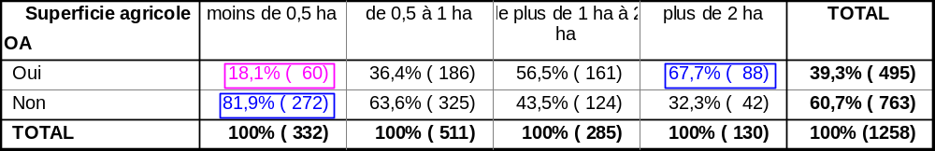

On peut remarquer que l’emploi d’ouvriers agricoles est logiquement fonction de la taille de l’exploitation et plus particulièrement dans le cas de petites exploitations agricoles (moins de 0.5 Ha) où la présence d’ouvriers agricoles est plus faible et dans le cas des très grandes exploitations (plus de 2 Ha) où inversement il y a plus d’ouvriers agricoles. Ce constat est à comparer avec deux autres croisements, celui de la superficie agricole et du niveau de revenu des ménages et celui de l’emploi d’ouvriers agricoles en fonction du revenu.

Les ménages qui déclarent un niveau de revenu mensuel inférieur à 5 000 Fbu sont beaucoup plus nombreux à posséder une exploitation de moins de 0.5 Ha (33.1% pour une moyenne de 21.7%). De même, ces mêmes ménages sont beaucoup moins nombreux à posséder une exploitation de 2 hectares ou plus (11.5% contre 21.7%).
Tableau 18 : Revenu mensuel des ménages et superficie de l’exploitation
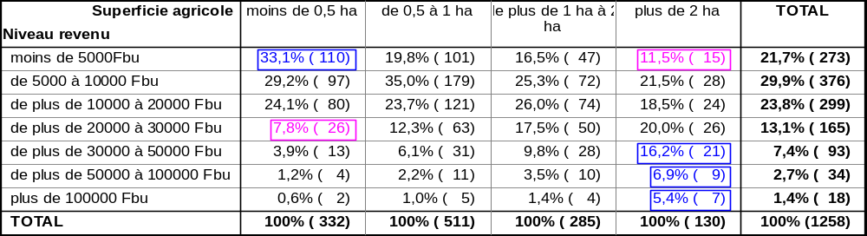

De plus, à partir d’un revenu mensuel de plus de 30 000 Fbu, on observe que les ménages avec des exploitations de 2 hectares ou plus sont plus nombreux (% supérieur à la moyenne pour chaque classe de revenus supérieurs à 30 000 Fbu).
Tableau 19 : Revenu mensuel des ménages et emploi d’ouvriers agricoles
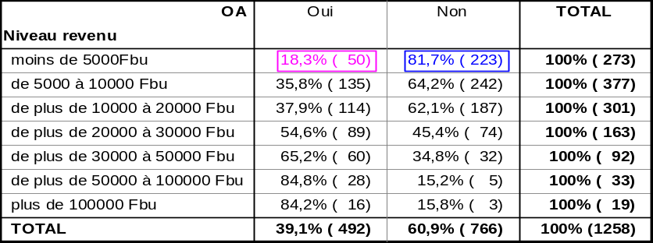
Le tableau 19 montre que parmi les ménages dont les revenus sont inférieurs à 5 000 Fbu, seulement 18.3% des ménages emploient des ouvriers agricoles et 81.7% n’en emploient pas. Selon les analyses statistiques, ces résultats sont particulièrement significatifs par rapport à l’ensemble de la zone et montrent qu’il est très difficile pour un ménage à très faible revenu d’employer de la main d’œuvre agricole. Il est intéressant de noter qu’une inversion de la tendance entre le non emploi et l’emploi d’ouvriers agricoles se fait pour un niveau de revenu mensuel de 20 000 Fbu. En effet, en dessous de ce palier, les ménages qui n’emploient pas de main d’œuvre sont plus nombreux mais une fois ce palier franchi, les ménages qui emploient des ouvriers agricoles sont les plus nombreux.

L’analyse de ces trois croisements montre très clairement que plus l’exploitation est grande et plus le ménage a un revenu élevé et plus il emploie des ouvriers agricoles. De plus, moindre est le revenu, moins on trouve d’ouvriers agricoles sur l’exploitation et inversement. Ces analyses nous permettent de voir que la taille de l’exploitation, le niveau de revenu et la présence d’ouvriers agricoles sont corrélés positivement.

Enfin, il est intéressant de croiser le nombre de personnes dans le ménage et la présence d’ouvriers agricoles car les résultats obtenus sont beaucoup moins logiques qu’attendus. Il serait envisageable qu’un ménage à l’effectif élevé ne ressente pas le besoin d’employer des ouvriers agricoles. En revanche on observe que chez les ménages de 9 personnes ou plus, l’emploi d’ouvriers agricoles est plus importants que dans les autres ménages composés de 1 à 8 membres (47.7% contre une moyenne de 39.3%).
Tableau 20 : Emploi d’ouvriers agricoles en fonction du nombre de membres dans le ménage
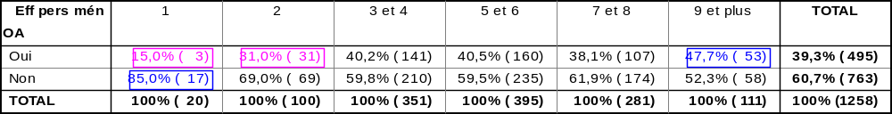

De plus, on voit très clairement que les ménages de 1 ou 2 membres n’emploient en moyenne que très peu d’ouvriers agricoles alors qu’ils devraient être les ménages qui nécessitent justement d’être aidés ou appuyés par de la main d’œuvre extérieure. Cela peut en partie s’expliquer par le fait que 90% des ménages composés de 1 personne et 61 % des ménages composés de 2 personnes ont respectivement déclaré disposer d’un revenu mensuel inférieur à 10 000 Fbu. Il est à noter que 50% des premiers et 36 % des seconds ont déclaré un revenu de moins de 5 000 Fbu par mois. La donnée économique est essentielle dans cette interprétation, ces ménages n’ayant pas les moyens d’employer des travailleurs agricoles alors que les ménages de 9 personnes ou plus, bien que nombreux, emploient plus favorablement des ouvriers agricoles.

Il est intéressant de noter que les ménages composés de 9 membres ou plus ont proportionnellement plus d’exploitations de 2 Ha ou plus comme le montre le tableau 21, ci-dessous. En effet, on peut observer que les ménages de 2 membres sont plus nombreux à posséder des exploitations de moins de 0.5 Ha (12.7% pour une moyenne de 7.9%).
Tableau 21 : Nombre de membres dans le ménage en fonction de la superficie de l’exploitation
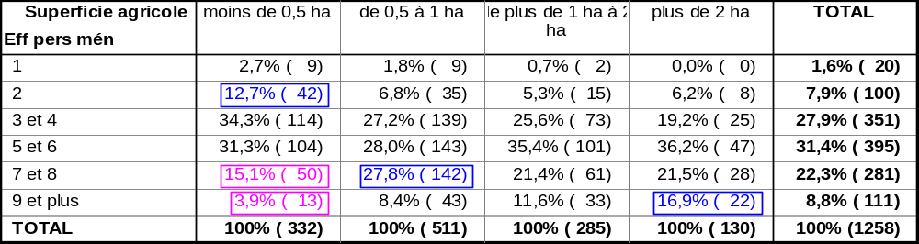

De même, les ménages de 7 et 8 membres et ceux de 9 membres et plus sont moins nombreux à posséder de petites exploitations (15.1% contre 22.3% pour les premiers et 3.9% contre 8.8% pour les seconds). Les ménages de 7 et 8 membres sont par contre plus nombreux à posséder des exploitations de 0.5 à 1 Ha. Enfin, les ménages de 9 membres et plus sont plus nombreux à posséder de grandes exploitations (16.9% pour une moyenne de 8.8%). Corrélées aux observations faites plus haut, on voit bien qu’il existe une relation entre l’effectif du ménage, la taille de l’exploitation et le niveau de revenu. Les ménages avec une grande exploitation ont un revenu plus important et serait donc à même d’avoir plus de membres sans parler du fait qu’ils emploient plus d’ouvriers agricoles. En poussant plus loin le raisonnement, l’ensemble de ces constats laissent à penser que l’effectif des ménages est en lien direct avec la capacité agricole et économique du ménage à en faire vivre tous les membres.

Les analyses croisées montrent que l’achat de semences améliorées est lui-aussi conditionné par le revenu du ménage. En effet, on peut observer que les ménages qui déclarent un revenu mensuel compris entre 30 000 et 50 000 Fbu sont plus nombreux à avoir recours à des semences sélectionnées (22.6% pour une moyenne à 7.3%).
Tableau 22 : Niveau de revenu du ménage et achat de semences sélectionnées
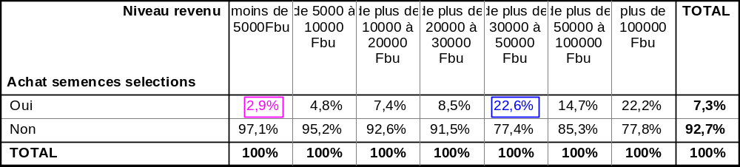

A l’inverse, les ménages qui déclarent un revenu inférieur à 5 000 Fbu par moissont moins nombreux à acheter des semences sélectionnées (2.9% pour une moyenne à 7.3%). Les enseignements à tirer de ces résultats sont qu’un ménage ne sera en mesure d’avoir recours à des semences sélectionnées et par conséquent ne pourra améliorer ses rendements qu’avec un niveau de revenu plus important.

Comme vue précédemment, la proportion de foyers améliorés sur la zone est relativement faible. En revanche, une relation positive existe entre la présence d’un foyer amélioré et celle d’un micro boisement au niveau du ménages (4.4% pour une moyenne de 2.5%). Il est important de rappeler que la promotion des foyers améliorés dans les ménages entre dans l’optique de préservation et/ou protection de l’environnement en réduisant le volume de bois de chauffage utilisé donc en gérant de façon rationnelle les boisements en place.

Du tableau 23, il ressort que les ménages qui ont des fosses à compost ont presque tous recourt à de la fumure organique sur leurs exploitations. Il est à noter que les ménages possédant 4 compostières ou plus utilisent tous de la fumure organique aussi. On peut par ailleurs observer que les ménages qui n’ont aucune fosse à compost sont beaucoup plus nombreux à ne pas avoir recours à de la fumure organique (36.5% contre 23.5%). Ces résultats montrent qu’il est nécessaire de mobiliser, sinon, de sensibiliser les populations de la zone d’étude à la mise en place de compostières fonctionnelles pour promouvoir l’application de fumure organique pour une meilleure fertilité des sols et, par conséquent, de meilleurs rendements agricoles.
Tableau 23 : Fumure organique et compostières
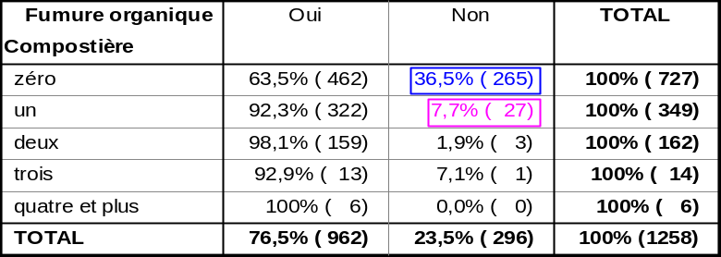

Les résultats du tableau 24 indiquent bien que l’élevage est en corrélation positive avec l’utilisation de fumure organique. 86,3% des personnes qui font de l’élevage utilisent aussi de la fumure organique. Par conséquent, les ménages éleveurs sont conscients de l’importance de la fumure organique dans la fertilisation de leurs exploitations. Avec un ratio 50/50 d’utilisation de fumure organique, cette prise de conscience semble moins importante chez les ménages non éleveurs, certes moins nombreux.
Tableau 24 : Fumure organique et élevage
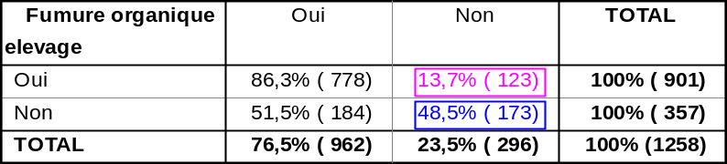

Comme on peut le constater dans le tableau 25 ci-dessous, la proportion de ménages en insécurité alimentaire sévère est plus importantes dans la classe des petites exploitations, moins de 0.5 Ha, que dans la classe des grandes exploitations, entre 1 et 2 Ha. De plus, le nombre de ménages en sécurité alimentaire est moins important dans la classe des petites exploitations. Selon les tests statistiques, on voit que la superficie agricole des ménages a un impact sur la sécurité alimentaire du ménage. Plus l’exploitation est grande, moins les ménages semblent être en insécurité alimentaire.
Tableau 25 : Sécurité alimentaire et superficie agricole
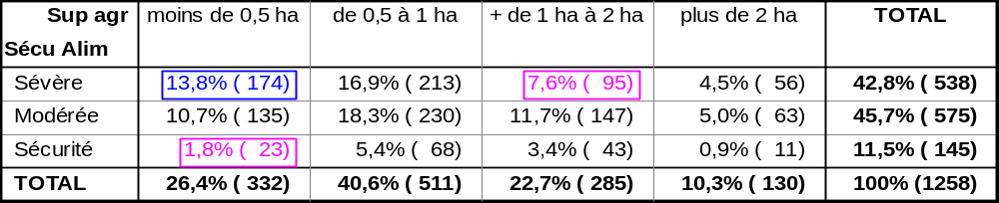

Cependant, près de 30% (7,6 + 4,5 + 11,7 + 5) des ménages ayant une exploitation de plus d’un hectare reste en situation d’insécurité alimentaire sévère ou modérée. Ce dernier constat tend à prouver que la taille de l’exploitation n’est pas le seul facteur déterminant de la sécurité alimentaire et que le facteur production (la notion de rendement des cultures) rentre aussi directement en ligne de compte, tout comme l’utilisation qui est faite des aliments produits, leurs accessibilités, ou encore la problématique de l’hygiène au sein des ménages.

De plus, comme on peut le voir dans le tableau 26 ci-dessous, les ménages qui déclarent ne faire en moyenne qu’un repas par jour sont plus nombreux à avoir une petite exploitation et sont moins nombreux à avoir une exploitation de 1 à 2 Ha.
Tableau 26 : Fréquence des repas (adultes) et superficie agricole
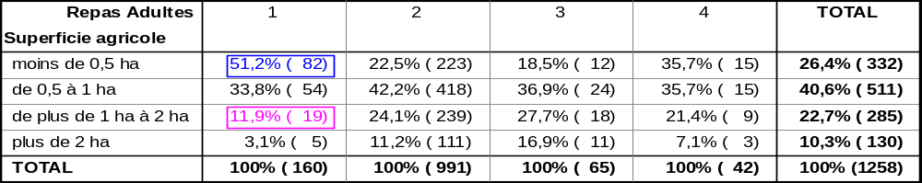

L’ensemble des analyses faites ci-dessus permettent d’observer que la taille de l’exploitation est un paramètre important de la sécurité alimentaire. Plus l’exploitation est petite, plus la sécurité alimentaire et le nombre de repas par jour est faible. De plus, si l’on reprend un résultat présenté dans la partie économie des ménages qui a montré que la première classe de dépenses des ménages est l’alimentaire alors il est possible de statuer sur le fait que les productions agricoles sont loin de satisfaire aux besoins des ménages.

Candidats au Concept « EFI »
Le concept « EFI » est au cœur de l’approche du PADDAM. Ce concept repose sur plusieurs critères qui ensemble permettent aux ménages une élévation exponentielle des rendements de leurs cultures et par conséquent de leur niveau socioéconomique (cf projets passés ou en cours de Caritas Belgique ou encore d’ADISCO). Il aurait été difficile au cours de l’enquête de poser directement des questions sur le concept « EFI » aux ménages, cependant le questionnaire a été conçu pour caractériser des paramètres mis en avant dans le concept « EFI ». Aussi, il a été intéressant de reformater les réponses des enquêtés afin d’essayer de créer une variable qui donnerait un aperçu de la mise en place ou non du concept « EFI » dans les ménages enquêtés.

Lors de l’analyse, 8 critères ont été retenus pour développer cette variable : la mise en place de technique de LAE, l’élevage, la culture de plus de 4 types de semences, l’utilisation de 2 types de semences améliorées ou plus, la présence d’un micro-boisement, l’utilisation de fumure organique, la construction de compostières et la culture de plantes fourragères. Certaines de ces variables sont inter dépendantes mais sont toutefois intéressantes à observer ensemble.
Graphique 23 : Proportion des ménages à l’ « EFI » (8 critères)
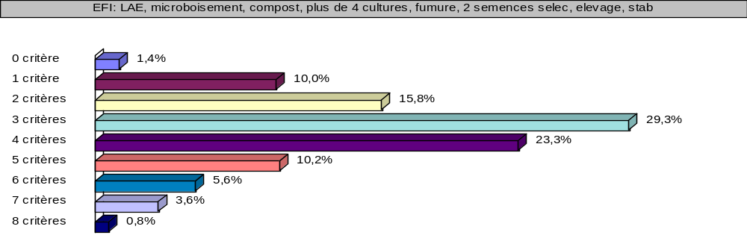

Dans ce sens, chacune de ces variables a été reformatée sur la base du oui / non, oui valant 1 et non valant 0. La variable « EFI » ainsi créée pouvant varier de 0 à 8, 0 pour aucun critère « EFI » mis en place sur l’exploitation et 8 pour l’ensemble des critères présents sur l’exploitation. Le graphique ci-dessus montre les résultats obtenus après création de cette variable « EFI ». On peut noter que les ménages qui possèdent 0 ou 1 seul critère sont peu nombreux et ne représentent que 11.4% des ménages enquêtés. En revanche, les ménages qui possèdent 3 ou 4 critères de l’« EFI » représentent plus de la moitié des ménages enquêtés (52.6%). La variable « EFI » développée ci-dessus combine les 8 critères sélectionnés, par conséquent, elle est hautement sélective.

Une autre analyse a été faite, moins sélective, mais qui recoupe les critères essentiels dans la mise en place d’une « EFI ». Ces critères sont la base même du concept et sont : la mise en place de technique de LAE, l’élevage, la culture de plus de 4 types de semences et l’utilisation de 2 types de semences améliorées ou plus. On peut voir dans le graphique 24 ci-dessous que 54.5% des ménages mettent en place au moins 2 de ces 4 critères essentiels dans le processus « EFI ». En revanche, plus d’un quart des ménages enquêtés ne mettent en place qu’un seul des critères et 2.2% aucun. Cette analyse ne permet pas de savoir quels critères sont les plus mis en place mais elle renseigne en un sens sur la proportion des ménages à appliquer les formations et les conseils qui seront prodigués par les équipes du PADDAM. Un ménage qui est d’ores et déjà sensibilisé aux techniques de LAE ou à l’utilisation de semences améliorés sera plus apte à entendre et appliquer de meilleures techniques sur ses thématiques car il est déjà conscient de leur importance.

Cette variable est donc fortement intéressante pour présager des premiers résultats du PADDAM, plus particulièrement dans l’optique de l’effet tâche d’huile mis en avant, c’est-à-dire que les ménages formés se font le relais des techniciens du projet au niveau des ménages non formés. L’intérêt de cette variable est multiple, plus particulièrement quand elle est croisée avec d’autres résultats de l’enquête.
Graphique 24 : Proportion des ménages à l’« EFI » (4 critères)
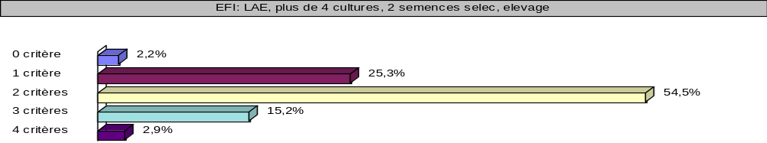

Le croisement de cette variable « EFI » 4 critères avec le SCA donne des résultats significatifs comme le montre le tableau 27 ci-dessous. Les ménages qui ont 0 critères de l’« EFI » sont beaucoup plus nombreux à présenter un score de consommation alimentaire de moins de 21, soit un score critique (21.4% pour une moyenne de 3.8%). De même, les ménages avec zéro critère « EFI » sont beaucoup moins nombreux à présenter un SCA correct, soit plus de 35 (39.3% pour une moyenne de 74.2%).
Tableau 27 : « EFI » (4 critères) et SCA
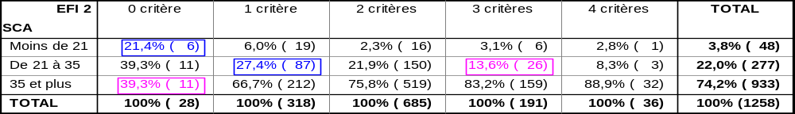

De plus, les ménages à un critère « EFI » sont plus nombreux à avoir un SCA limite (27.4% pour une moyenne de 22%) et les ménages à 3 critères moins nombreux à avoir un SCA limite (13.6% pour une moyenne à 22%). Le SCA est un indicateur objectif qui ne peut cependant pas être généralisé à une année, sur une période continu de par sa propre définition. Comme expliqué auparavant, le SCA donne une vision à un instant donné de la consommation d’un ménage. Aussi, les résultats obtenus par croisement entre la variable « EFI » 4 critères et le SCA sont à analyser avec d’autres croisements afin de les affirmer ou infirmer, comme notamment, l’accès aux aliments.
Tableau 28 : « EFI » (4 critères) et accès aux aliments
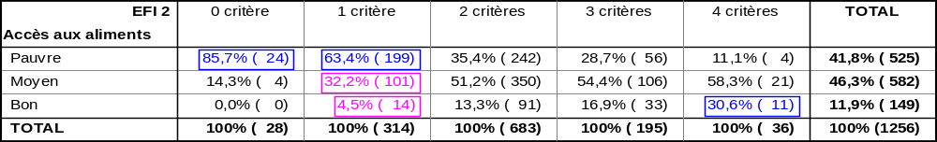

Comme on peut le constater dans le tableau 28, ci-dessus, les ménages à 0 et 1 critère EFI ont majoritairement un accès aux aliments pauvre (respectivement 85,7% et 63,4% pour une moyenne à 41,8%). De même, les ménages à 1 critère EFI sont moins nombreux à avoir un accès aux aliments moyen ou bon (32,2% pour une moyenne à 46,3% et 4,5% pour une moyenne à 11,9%). Enfin, les ménages à 4 critères EFI sont beaucoup plus nombreux à avoir un accès aux aliments bon (30,6% pour une moyenne à 11,9%). La présence de critères EFI sur une exploitation semble améliorer significativement l’accès aux aliments du ménage. Ce constat est globalement sans surprise puisque la diversification - des cultures, des pratiques, des activités - est un des fondements du concept EFI.

Les différences significatives des croisements résumés dans les tableaux 27 et 28 montrent que la mise en place de certains critères « EFI » a un impact positif sur le SCA comme sur l’accès aux aliments. Selon ce nombre de critères « EFI » à l’œuvre dans le ménage, on observe clairement que le SCA varie dans un sens positif tout comme l’accès aux aliments, aussi on peut raisonnablement s’attendre à ce que le nombre de critères « EFI » influe aussi sur la sécurité alimentaire des ménages.
Tableau 29 : Sécurité alimentaire et « EFI » 4 critères
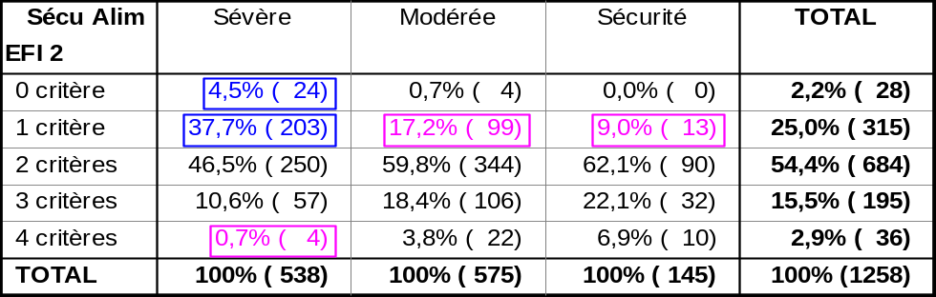

Comme on peut le voir dans le tableau 29, les ménages qui ont 0 ou 1 critère « EFI » sont beaucoup plus nombreux à être en insécurité alimentaire sévère (4.5% pour une moyenne de 2.2% pour les premiers et 37.7% pour une moyenne de 25% pour les seconds). De plus, on note que les ménages à 1 critère « EFI » sont moins nombreux à être en insécurité alimentaire modérée ou en sécurité alimentaire (respectivement 17.2% et 9% pour une moyenne de 25%). Enfin, les ménages à 4 critères « EFI » sont moins nombreux à être dans une insécurité alimentaire sévère (0.7% pour une moyenne de 2.9%).

La conception des variables « EFI » 4 et 8 critères n’est pas à proprement parlé révélateur de la mise en place de ce concept qui met en synergie l’agriculture, la sylviculture et l’élevage. Cependant, ces données tendent à montrer le potentiel des ménages à mettre en place ce concept à travers ce qu’il fait déjà sur son exploitation. La variable « EFI » 8 critères étant d’autant plus sélective que la variable « EFI » 4 critères, il est intéressant de croiser cette variable sélective avec celle de la sécurité alimentaire afin de confirmer les constats faits plus haut.

Dans le tableau 30, on remarque que les ménages qui n’ont qu’un des 8 critères « EFI » sont plus nombreux à être en insécurité alimentaire sévère (15.6% pour une moyenne de 10%). De même, ils sont moins nombreux à être en insécurité alimentaire modérée.
Tableau 30 : Sécurité alimentaire et « EFI » 8 critères
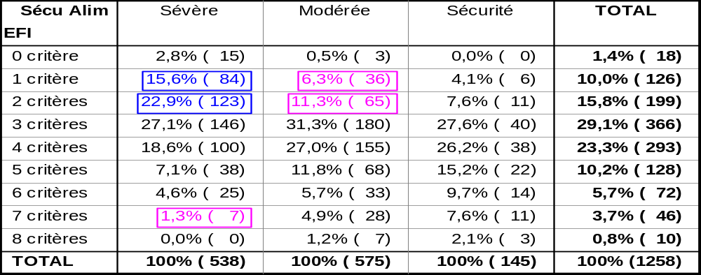

Ce constat est identique pour les exploitations avec seulement deux critères « EFI », plus de ménages en insécurité alimentaire sévère (22.9% contre 15.8%) et moins de ménages en insécurité modérée (11.3% contre 15.8%). Enfin, les ménages qui présentent 7 critères de l’« EFI » sont moins nombreux à être dans une insécurité alimentaire sévère (12.3% pour une moyenne à 3.7%).

Grâce au croisement des tableaux 29 et 30, on observe que la sécurité alimentaire est meilleure chez les ménages qui ont mis en place sur leurs exploitations des critères de l’approche « EFI ». Ce concept prône une amélioration sensible de la sécurité alimentaire et de l’économie des ménages, ce que tendent à montrer les deux analyses ci-dessus. En effet, dans chacun des cas, la comparaison des variables « EFI » 4 et 8 critères avec la sécurité alimentaire des ménages montre des corrélations positives entre critères « EFI » et sécurité alimentaire. Les ménages qui mettent en place de bonnes pratiques agricoles, qui exploitent leurs terres en prenant en compte la lutte anti érosive, la préservation de la fertilité des sols et qui font de l’élevage ont une meilleure sécurité alimentaire que ceux qui ont une approche agricole basique.

Au niveau économique
La donnée sécurité alimentaire étant particulièrement importante, il est intéressant de la comparer avec d’autres résultats issus de l’enquête ménages comme le niveau de revenu des ménages. On peut notamment observer que 67% (33.5% + 33.5%) des ménages au revenu mensuel inférieur à 20 000 Fbu sont en insécurité alimentaire sévère ou modérée, ces ménages représentant plus des trois quarts de la totalité des ménages de la zone (75,4%).
Tableau 31 : Sécurité alimentaire et niveau de revenu
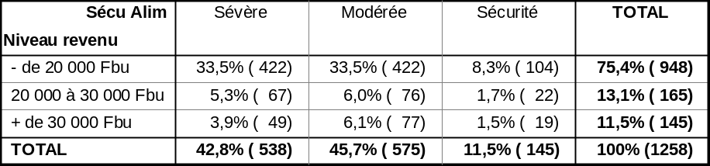

Le niveau de revenu du ménage a nettement un impact sur sa sécurité alimentaire. Plus faible est le revenu, plus importante est l’insécurité alimentaire du ménage.

Le tableau 32, ci-dessus, montre les corrélations entre le SCA et le niveau de revenu des ménages. Les constats qui ressortent viennent corroborer ceux faits plus haut. Le SCA tend à être plus faible dans les ménages à faible revenu mensuel. En effet, la proportion de ménages au SCA pauvre est beaucoup plus importante dans les ménages qui déclarent un revenu mensuel inférieur à 5 000 Fbu.
Tableau 32 : SCA et niveau de revenu
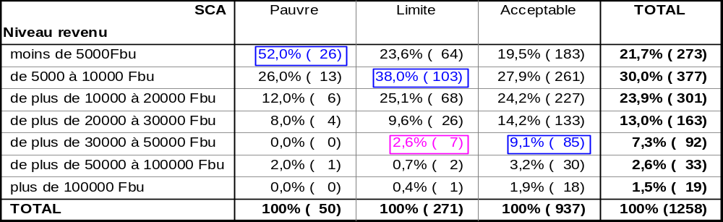

Il en va de même pour les ménages avec un revenu mensuel compris entre 5 000 et 10 000 Fbu qui sont beaucoup plus nombreux à présenter un SCA limite. Enfin, les ménages qui déclarent un revenu mensuel compris entre 30 000 et 50 000 Fbu sont beaucoup moins nombreux à présenter un SCA limite et beaucoup plus nombreux à avoir un SCA acceptable. Ces constats impliquent que le niveau de revenu des ménages leur permet surement de varier leur consommation alimentaire ou encore d’avoir accès aux catégories d’aliments plus nutritives selon le mode de calcul du SCA.

Le tableau 33, ci-dessus, montre les corrélations entre la fréquence des repas des adultes et le niveau de revenu. Ce croisement montre que les ménages qui ont un revenu mensuel faible, inférieur à 5 000 Fbu, sont plus nombreux à ne manger qu’une fois par jour. Et inversement, ils sont moins nombreux à manger 3 ou 4 fois par jour. De plus, les ménages avec un niveau de revenu mensuel supérieur à 50 000 Fbu sont plus nombreux à déclarer une moyenne de 3 repas par jour.

Tableau 33 : Fréquences des repas des adultes et niveau de revenu
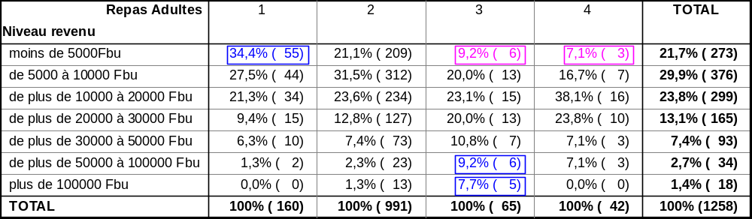
L’analyse des résultats obtenus dans les tableaux 31, 32 et 33 indique très clairement que les facteurs influençant la sécurité alimentaire sont fortement corrélés au niveau de revenu du ménage. Ce constat est fait dans une région où la quasi-totalité des ménages pratiquent pour activité principale l’agriculture et / ou l’élevage. Aussi, on peut raisonnablement penser que la production agricole est d’une part insuffisante pour couvrir les besoins du ménage mais d’autre part, sa vente, ne permet pas non plus aux ménages d’acheter les aliments nécessaires pour couvrir les besoins alimentaires de tous ses membres puisque l’insécurité alimentaire des ménages reste sévère ou modérée en grande majorité.

Afin d’aller plus loin dans ces constats, il est intéressant de croiser le niveau de revenu des ménages avec la variable « EFI » 4 critères. On retrouve une corrélation positive entre ces deux variables. En effet, comme le montre le tableau ci-dessous, moins il y a de critères « EFI » au niveau du ménage moindre est le revenu du ménage et inversement.
Tableau 25 : « EFI » (4 critères) et revenu des ménages
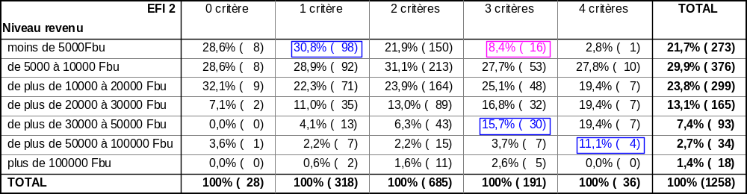

Les ménages à un seul critère sont plus nombreux à avoir un revenu mensuel inférieur à 5 000 Fbu, contrairement aux ménages à 3 critères qui sont moins nombreux. De plus les ménages à 3 critères sont plus nombreux à avoir un revenu mensuel compris entre 30 000 et 50 000 Fbu et les ménages à 4 critères un revenu compris entre 50 000 et 100 000 Fbu.

Les projets passés ou en court montrent la plupart que le niveau socioéconomique des ménages augmente fortement avec la mise en place d’une approche « EFI » sur leurs exploitations. Même si la méthode de définition de cette variable « EFI » reste à prendre avec du recul, son croisement avec le SCA et le revenu des ménages montre une corrélation positive pour un certain nombre de ménages. Corrélation en accord avec les constats du terrain sur les projets mettant en avant l’approche « EFI » au niveau des bénéficiaires. Cette augmentation des revenus mensuels des ménages serait d’autant plus salvatrice qu’elle engendrait une augmentation des facteurs influençant la sécurité alimentaire, comme cette étude a pu le montrer plus haut.

Conclusion

Le cadre de suivi du PADDAM
Comme rappelé dans les premières pages de ce rapport, cette enquête a pour objectif premier de donner des valeurs à certains des indicateurs du DTF du PADDAM. Sans répondre pour autant à tous, l’enquête a permis d’affirmer ou d’actualiser des valeurs d’IOV issus d’enquête précédentes, sur la zone ou non, d’études plus générales ou encore de données statistiques nationales. Ci-dessous, le cadre de suivi du PADDAM avec l’ensemble des IOV du projet et les nouvelles valeurs actualisées.

I.O.V. |  |  | Valeur DTF | Valeur enquête
Sécurité Alimentaire
Nombre moyen de repas journaliers des ménages |  |  | 1,56 | 2,31
S.C.A | Nombre de ménages dont la consommation alimentaire est inadéquate (ménages en état d’insécurité alimentaire, SCA pauvre) SCA ≤ 21 |  | 7% | 3,8%
S.C.A | Nombre de ménages dont la consommation alimentaire est acceptable (ménages en état de sécurité alimentaire) 35 < SCA |  | 66%⁷ | 74%
Agriculture & EFI
Rendement moyen des principales cultures (chez les bénéficiaires du projet) |  | Banane | 40 T/ha | ND
 |  | Haricot | 0,6 T/ha⁷ | ND
 |  | Arachide | 0,7 T/ha⁷ | ND
 |  | Maïs | 0,9 T/ha⁷ | ND
 |  | Manioc | 1,5 T/ha⁷ | ND
% de ménages bénéficiaires appuyés par le projet qui pratiquent au moins 4 types de culture sur l’ensemble de leur exploitation (pas en association) |  |  | ND | ND
% de ménages bénéficiaires répondant aux critères suivants (parmi ceux définissant une EFI) : protection antiérosive complète de l’exploitation, adoption d’une culture noyau, usage d’un fertilisant organique |  |  | 0 | 0
% de ménages bénéficiaires qui appliquent les techniques culturales adéquates sur au moins 3 cultures |  |  | ND | ND
% de ménages bénéficiaires qui achètent et utilisent au moins 2 types de semences certifiées |  |  | ND | 4,4%

Elevage
% de ménages disposant d’un cheptel |  | Caprins | 62%⁷ | 58%
 |  | Volailles | 52%⁷ | 43%
Nombre moyens de têtes de bétail pour les ménages qui en possèdent |  | Caprins | 1,9⁷ | 3,5
 |  | Volailles | 4,4⁷ | 4,7
% de ménages bénéficiaires qui dégagent un revenu de l’élevage |  |  | ND | 61%
% de ménages bénéficiaires qui pratiquent la stabulation permanente ou semi-permanente (bovins) |  |  | ND | 33%
% de ménages bénéficiaires qui pratiquent la stabulation permanente ou semi-permanente (caprins) |  |  | ND | 16%
Genre
% de ménages au sein desquels la femme déclare avoir activement participé aux prises de décision quant à l’exploitation |  |  | ND | 88,6%
% de femmes qui participent aux formations et autres activité du projet |  |  | 0 | 0
% de ménages dont le chef est une femme disposant d’un cheptel | Caprins |  | 62%⁷ | 58%
 | Volailles |  | 52%⁷ | 44%
% de ménages au sein desquels la femme déclare que la répartition des tâches (travaux domestiques, champêtres etc.) entre elle et son mari (conjoint) a évolué positivement en sa faveur |  |  | ND | ND
Nombre de femmes capables d’élaborer un compte d’exploitation simplifié |  |  | ND | ND
Economique
Nombre de ménages bénéficiaires capables d’élaborer un compte d’exploitation simplifié |  |  | ND | 66 (1,1%)
% de ménages bénéficiaires qui participent à la mise en œuvre d’un mécanisme solidaire de prévention / réaction aux calamités |  |  | ND | ND
Protection de l'exploitation
Nombre de ménages appuyés par le projet pratiquant le paillage |  |  | ND | 420 (7%)
Nombre de ménages appuyés par le projet qui disposent de courbes de niveaux stabilisées sur au moins 80% de leur exploitation |  |  | 0 | 0
Nombre de ménages appuyés par le projet qui disposent et utilisent un système de compostage |  |  | ND | 2532 (42,2%)
Nombre de ménages appuyés par le projet qui disposent de foyers améliorés |  |  | ND | 150 (2,5%)
% de diminution de la consommation de bois de chauffage chez les bénéficiaires permettant un allégement du travail domestique des femmes |  |  | 0% | 0%

Les indicateurs dont la valeur n’a pu être déterminée (ND), le sont pour plusieurs raisons. Les calculs de rendement demandent un suivi régulier au niveau des exploitations et surtout, ne peut être fait que pendant la saison culturale. Ces calculs de rendements, fonction de nombreux paramètres (méthodes culturales, association de cultures, etc.), seront faits par la méthode des quadras au cours de la prochaine saison culturale, la saison 2015 A. Pour les autres indicateurs, l’enquête ne permettait tout simplement pas d’en déterminer les valeurs pour des raisons opérationnelles comme l’évolution des tâches entre hommes et femmes au sein du ménage ou encore l’utilisation de bonnes pratiques culturales sur au moins 3 cultures dans l’exploitation. Ces IOV n’auront donc pas de valeurs de base mais le travail de suivi terrain déterminera régulièrement leurs valeurs, dont l’analyse permettra de suivre l’évolution positive comme négative de la condition des ménages en fonction de l’avancée du projet.

D’autre part, la détermination des valeurs de base des IOV a permis de mettre en lumière la pertinence, ou non, de certains indicateurs. En effet, comme on peut le voir dans le tableau de suivi, 88,6% des femmes interrogées déclarent participer activement aux décisions importantes du ménage. Un tel pourcentage, quelque soit la véracité de la valeur, ne permet pas de statuer sur l’évolution de la situation. Phénomène que l’on retrouve pour le nombre de ménages qui utilisent un système de compostage (42,2%). Ce dernier IOV perd en pertinence et ce, principalement, du fait de sa définition. Les « déchets » végétaux mis dans une fosse à compost nécessitent 4 mois de décomposition. Aussi, et ce afin d’avoir de la fumure organique presque toute l’année, il est nécessaire de posséder deux fosses à compost fonctionnelles et remplies au minimum. En détaillant davantage cet IOV, on voit qu’il devient plus pertinent et donc qu’il mettra plus facilement en lumière l’évolution de la situation, comme défini ci-dessous.

Nombre de ménages appuyés par le projet qui disposent et utilisent au moins deux fosses à compost | ND | 870 (14,5%)

Enfin, au niveau de la composante Sécurité Alimentaire et de la méthode d’évaluation de la situation alimentaire des populations, d’autres indicateurs peuvent venir s’ajouter au SCA et au nombre de repas global par jour des ménages, qui, comme rappelé à de nombreuses reprise dans ce rapport, ne reflètent pas la réelle insécurité alimentaire des populations de la zone. L’accès aux aliments et la proportion de ménages en insécurité alimentaire sévère et modérée peuvent notamment être intégrés aux IOV du PADDAM comme ci-dessous.

% de ménages ayant un accès aux aliments pauvre | ND | 41,70%
% de ménages en situation d'insécurité alimentaire sévère | ND | 42,80%
% de ménages en situation d'insécurité alimentaire modérée | ND | 45,70%

Afin de faire ressortir ces constats sur les IOV du PADDAM, des adaptations et changements du tableau de suivi du projet seront préparés et présentés à l’ensemble des partenaires du FBSA Moso en fin d’année 1.

L’agriculture dans la zone
L’enquête a permis de relever un certain nombre de constat propre à l’agriculture dans les ménages de la zone du FBSA. Les exploitations sont majoritairement de petite superficie (entre 0.5 et 1 Ha), en revanche, on observe plus d’exploitations supérieures à 1 Ha que d’exploitations inférieures à 0,5 Ha (respectivement 33% et 26,4%). Dans l’ensemble, les terres cultivées appartiennent aux ménages. Les dispositifs de LAE ne sont pas courants, en revanche, dans les exploitations qui en mettent en place, les courbes de niveaux avec des herbes fixatrices représentent le dispositif le plus courant. Moins de la moitié des ménages possèdent une fosse à compost sur leur exploitation mais en revanche, la majorité ont recours à de la fumure organique pour enrichir les terres de l’exploitation. Il est intéressant de noter que 63,5% des ménages ne disposant pas de fosses à compost utilisent quand de la fumure organique grâce à des phénomènes de solidarité ou de vente inter-ménage. La présence de micro boisement est anecdotique sur les exploitations tout comme la présence de foyers améliorés dans le ménage. En revanche un croisement entre les deux montre que les ménages qui ont un micro-boisement sont plus nombreux à avoir aussi un foyer amélioré. D’un point de vue général, les ménages stockent leurs récoltes dans leur maison, très peu ont des greniers. Une des composantes du FBSA est de développer les hangars de stockage communautaires. Un important travail d’analyse de terrain devra se faire dans ce sens car seulement 1.1% des ménages ont déclaré y avoir recours. Il peut tout aussi bien s’agir d’une absence de ce type de structure tout comme de leur non utilisation par les ménages. Enfin, les ménages n’ont pas recours, pour la plupart, à des engrais chimiques et à des produits phytosanitaires pour des raisons financières comme de disponibilité.

Au niveau des cultures, l’enquête a montré que la majorité des ménages pratiquent 4 cultures ou plus. En revanche, seulement 7,3% ont recours à des semences améliorées. Pour ces ménages, les coopératives multiplicatrices de semences représentent la principale source de provenance de ces semences améliorées et la DPAE, elle, est la dernière source d’approvisionnement. Parallèlement, la majorité des ménages ont déclaré ne pas recevoir d’appui de la part de la DPAE. Les acteurs du FBSA devront réfléchir à ces deux constats afin de préparer d’ores et déjà l’après FBSA. Des dynamiques sont à créer ou à renforcer au niveau de la relation entre ménages et institutions locales pour une continuité à très long terme des effets du programme. Les 4 principales cultures de la zone sont le haricot, le manioc, le maïs et la patate douce. La culture de la banane n’est pratiquée que par 22.1% des ménages. Cette observation est particulièrement importante pour le PADDAM qui va inciter les ménages à choisir une culture dite noyau. La banane est la culture noyau la plus généralement choisi car elle est rapidement mis en place et très répandu au Burundi. Le faible pourcentage observé pour la culture de la banane dans le Moso peut être dû à l’épidémie qui a frappé de nombreuses bananeraies du Moso au cours des dernières années. Dans cette perspective, la promotion de la banane comme culture noyau peut tout à fait être en adéquation avec les pratiques et les habitudes des ménages de la région. Il est à noter que la culture du palmier à huile, bien qu’encore faible sur la région, est plus importante à Kinyinya. Cela peut s’expliquer par la mise en œuvre de projets sur le palmier à huile dans la commune initiés d’une part par le réseau Caritas avec le projet DRABIAF dans le groupement pépiniériste existe encore aujourd’hui, plus de 3 ans après la clôture du projet, et d’autre part par le Programme Post Conflit de Développement Rural (PPCDR), où de nombreux plants de palmiers à huile ont été distribués. Un nombre non négligeable de ménages de Kinyinya possèdent d’ores et déjà des parcelles importantes de palmiers à huile en production ou sur le point de l’être. Un encadrement spécifique de ces ménages pourrait tout à fait être envisagé dans le cadre du PADDAM et de la culture noyau d’une « EFI ».

L’enquête a montré que près des trois quarts des ménages pratiquaient l’élevage et que presque tous dégageaient un revenu de cette activité. Dans cette population d’éleveurs, les cheptels de vaches sont très peu nombreux et sont composés de moins de 2 bêtes en moyenne. Les éleveurs de chèvres représentent plus des ¾ de la population d’éleveurs totale. Le nombre moyen de chèvres par éleveur est de 2 à 3 bêtes. En revanche, la stabulation, permanente comme semi permanente, n’est que très peu pratiquée. Parallèlement, plus de la moitié des ménages possèdent des poules.
Le croisement de nombreux résultats de l’enquête a montré que la taille de l’exploitation, le niveau de revenu et la présence d’ouvriers agricoles sont intimement liés. De plus, il semblerait que les ménages ne soient pas en mesure de recourir à des semences sélectionnées et par conséquent ne peuvent améliorer leurs rendements qu’avec un niveau de revenu important. Parallèlement, l’analyse « EFI » semble montrer qu’un nombre important de ménages applique d’ores et déjà certains des critères de l’« EFI ». Ce constat est particulièrement intéressant pour le développement du PADDAM car il montre que les ménages sont déjà sensibilisés à certaines problématiques et que, par conséquent, ils accueilleront favorablement les enseignements donnés par les techniciens d’encadrement du PADDAM.

La sécurité alimentaire dans la zone
La sécurité alimentaire d’une zone est une donnée très difficile à appréhender qui dépend de nombreux facteurs, du fait notamment de l’agriculture pluviale et de la période à laquelle est faite une enquête. L’enquête s’est tenue au mois de mars, mois qui suit la fin de la période de soudure. C’est-à-dire le moment où la population commence à récolter les « fruits » de la dernière saison agricole. Aussi, comme cela a déjà été énoncé auparavant, l’ensemble des résultats obtenus reflète une situation meilleure que celle en pleine période de stress alimentaire. Il sera important de recalculer le SCA et le nombre de sources alimentaires comme le nombre de repas par jour des adultes et des enfants dans la zone au moment du pic de stress alimentaire, c’est-à-dire en novembre. Malgré ce bémol, l’enquête a permis de montrer que la sécurité alimentaire est préoccupante pour un grand nombre de ménages. Le croisement du SCA et de l’accès aux aliments a mis au jour que près de la moitié de la population de la zone est en insécurité alimentaire sévère ou modérée. Lors de la pleine période de stress alimentaire, soit de novembre à janvier, un peu moins de la moitié (40.5%) des ménages s’estiment en stress alimentaire alors qu’au moment de l’enquête, cette proportion est seulement de un quart (26.7%). On peut logiquement penser qu’en période de soudure, et notamment lors de son pic, cette proportion ne peut être que plus grande. Une enquête qui reprendra les questions qui permettent de caractériser la sécurité alimentaire (SCA, nombre de repas par jour par adulte et par enfant, nombre de sources alimentaires, nombre de sources de revenus, revenus des ménages) de la zone devrait par conséquent être menée au cours du mois de novembre 2014.

Par ailleurs, et comme présenté dans les parties précédentes, la taille de l’exploitation mais aussi le revenu des ménages, et ce malgré le fait que l’ensemble des ménages soient des agriculteurs ou des agri éleveurs, sont liés positivement à la sécurité alimentaire. Plus l’exploitation est petite et plus le niveau de revenu est faible, moins bonne sera la sécurité alimentaire du ménage. Un constat corroboré par le nombre moyen de repas par jour chez les adultes et le SCA qui suivent la taille de l’exploitation et le niveau de revenu du ménage. Cela se ressent aussi dans l’étude des principales dépenses des ménages où 90% d’entre eux citent en premier lieu les dépenses d’ordre alimentaire.

De plus, le croisement de la variable sécurité alimentaire avec les variables « EFI » 4 et 8 critères ont montré des corrélations positives très intéressantes pour les acteurs du PADDAM ou tout autre acteur mettant en avant le concept « EFI ». En effet, le nombre de critères « EFI » mis en place sur les exploitations a un impact positif sur la sécurité alimentaire. Plus ce nombre de critères est faible et plus le nombre de ménages en insécurité alimentaire sévère ou modérée est important. De même pour le nombre de repas moyen par jour chez les adultes, où les ménages qui déclarent deux voire trois repas ont statistiquement plus de critères « EFI » sur leurs exploitations. Au vu des résultats obtenus sur les projets qui mettent en place le concept « EFI » et des corrélations positives mis à jour par cette enquête, il se confirme que le concept « EFI » a un impact positif très important sur la sécurité alimentaire des ménages.

Des différences significatives sont observables entre les 3 communes au niveau de la période de soudure. La commune de Kinyinya semble suivre le même profil de stress alimentaire que la moyenne de la région. Cependant, le pic de stress alimentaire a lieu en janvier ce qui est relativement surprenant. A Gisuru et à Cendajuru, la période de soudure semble s’étaler sur 7 mois. En revanche, au pic de la période de soudure, seulement un tiers des ménages se déclarent en stress alimentaire à Cendajuru alors qu’ils sont presque la moitié à Gisuru.

Il est important de noter que la consommation des ménages se limite à certains aliments seulement comme les céréales, les légumes et légumineuses et l’huile. Les produits laitiers, les protéines animales et le sucre semblent quasiment absents de la consommation des ménages. De plus, les sources d’approvisionnement principales pour tous les aliments consommés se résument à la propre production ou bien l’achat. Les deux constats posés sont les suivants ; la moitié des ménages semblent être en insécurité alimentaire et la qualité nutritive de l’alimentation des ménages sur la zone est loin d’être adéquate.

Le genre dans la zone
Au cours de l’enquête, il est apparu que la répartition des tâches au niveau du ménage est loin d’être équitable entre l’homme et la femme. Alors que les femmes participent tout comme les hommes aux travaux des champs, elles ont aussi à charge d’assumer la recherche de bois et d’eau, la cuisine et l’éducation des enfants.

De plus, il est apparu que seulement un peu plus d’un dixième des chefs de ménage (13%) étaient des femmes. Ces femmes chefs de ménages sont en grande majorité veuves ou bien, mais beaucoup moins souvent, divorcées ou séparées. On peut malheureusement conclure qu’une femme ne peut être chef de ménage que par la disparition de l’homme dans le ménage. En revanche, les neufs dixièmes des femmes interrogées, souvent conjointes du chef de ménage, ont déclaré participer activement aux décisions importantes du ménage. Ce dernier résultat peut laisser entrevoir que la femme burundaise serait écoutée et prendrait part aux décisions importantes du ménage.

Ce constat est corroboré par l’analyse de la gestion financière du ménage. Le fait de posséder un compte dans une institution financière est loin d’être monnaie courante dans la zone d’action (moins d’un vingtième de la population). Cependant, dans ces quelques ménages, plus de la moitié ont déclaré avoir pour signataire les deux membres du couple. En revanche, seulement un dixième ont pour seul signataire la femme.

Enfin, l’enquête semble indiquer que les chefs de ménage femmes sont généralement moins instruites que les chefs de ménage hommes. En partant du principe qu’une femme a malheureusement peu de chance de devenir chef de ménage par choix, les données et observations faites sur les femmes chefs de ménage sont généralisables à l’ensemble de la population féminine. Aussi, il semble difficile pour une femme d’avoir accès à un minimum d’éducation dans la région du Moso.

Annexes

Voir page 10 du présent rapport et annexe 3
Dans le cas de ces 3 indicateurs, il ne s’agit pas de déterminer la proportion de bénéficiaires mais bien le nombre de bénéficiaires réels qui appliquent les méthodes. Aussi, afin de caractériser les valeurs de référence de ces indicateurs, les proportions déterminées grâce à l’enquête ménages sur la population totale de la zone ont été ramenées au nombre de bénéficiaires théoriques du projet (6 000 bénéficiaires).
L’intervalle de confiance permet d’extrapoler les résultats de l’enquête sur l’ensemble de la population mère (univers investigué). Par exemple, sur l’ensemble des questionnaires complétés, il apparait que 13,3% des chefs de ménages sont de sexe féminin. L’intervalle de confiance nous permet d’affirmer que sur l’ensemble de la population de la zone cible, le % de chef de ménage femme se situe entre 10,575 et 16,025.
C’est-à-dire que le moindre choc, en supprimant par exemple une source alimentaire (perte des récoltes etc.) ou de revenus (1 membre actif malade etc.), peut faire basculer le ménage en situation d’insécurité alimentaire. Cette méthode fait donc un lien direct entre la diversité de l’accessibilité d’un ménage aux aliments et sa capacité de résilience aux chocs qu’il traverse.
Le test du Chi 2 (ou X²) est la principale fonctionnalité d’analyse statistique du logiciel Sphinx. Ce test statistique met en lumière (données encadrées dans les tableaux) les données récoltées qui se distinguent d’une valeur calculée par rapport à l’ensemble des données de l’échantillonnage mais qui n’est pas la moyenne. Dans un souci de simplification, un raccourci est fait dans la rhétorique d’analyse utilisée, valeur par rapport à la moyenne, analyse qui reflète néanmoins la spécificité de la valeur par rapport à l’échantillon et aux classes d’échantillons.
Les enquêtés avaient la possibilité de donner plusieurs réponses, aussi il ne faut pas voir les pourcentages de ce tableau comme une répartition de l’effectif total mais comme le nombre de citations d’un type de dépenses sur l’ensemble du panel de ménages enquêtés.
La médiane est la valeur atteinte pour 50% des ménages.
Valeur issue des enquêtes ménage de l’étude SHER – Juin 2012
Valeur issue des enquêtes ménage du projet APV Ruiyigi – 2011
Valeur issue de l’enquête agricole 2012 réalisée par AEDES - PAIOSA
ND : Non Déterminé
Le nombre de ménages est calculé par extrapolation des proportions trouvées lors de l’enquête au nombre de bénéficiaires total du PADDAM (6000 bénéficiaires).
Le quadra correspond à la surface d’échantillon qui varie en fonction des cultures, espacées ou serrées. Les quadras sont disposés dans différents champs, de bénéficiaires comme de ménages de la zone. Le rendement dans chaque quadra est enregistré afin de calculer une moyenne qui est ramenée à l’hectare.

